|  |  |  |  |  |  |
| --- | --- | --- | --- | --- | --- |
| |  | | --- | | МИНИСТЕРСТВО НАУКИ И ВЫСШЕГО ОБРАЗОВАНИЯ РОССИЙСКОЙ ФЕДЕРАЦИИ | | ФЕДЕРАЛЬНОЕ ГОСУДАРСТВЕННОЕ БЮДЖЕТНОЕ ОБРАЗОВАТЕЛЬНОЕ УЧРЕЖДЕНИЕ ВЫСШЕГО ОБРАЗОВАНИЯ | | **«МОСКОВСКИЙ ПОЛИТЕХНИЧЕСКИЙ УНИВЕРСИТЕТ»** | | **(МОСКОВСКИЙ ПОЛИТЕХ)** | | Факультет информационных технологий | |
|  |

Кафедра «Прикладная информатика»

Форма обучения: очная

|  |  |  |
| --- | --- | --- |
| **ОТЧЕТ**  **ПО ПРОЕКТНОЙ ДЕЯТЕЛЬНОСТИ** | | |
| Тема: *«Построение эконометрической модели и исследование проблемы выявления и коррекции гетероскедастичности с помощью тестов Вайта и Глейзера (включая тестирование случайных отклонений модели, сравнительный анализ результатов указанных тестов, подбор веса и коррекцию с помощью ВМНК или других методов»* | | |
| Группа | *\_\_\_\_\_\_\_\_\_\_\_\_\_* | 181-342 |
| Студент (ы) | *\_\_\_\_\_\_\_\_\_\_\_\_\_*  *\_\_\_\_\_\_\_\_\_\_\_\_\_*  *\_\_\_\_\_\_\_\_\_\_\_\_\_* | Т.М. Бизина  Д. А. Михайлов  Д.А. Степаков |
| Преподаватель,  к.п.н., доцент | *\_\_\_\_\_\_\_\_\_\_\_\_\_* | Н.И. Царькова |
| Оценка работы  Дата | \_\_\_\_\_\_\_\_\_\_\_\_\_ | « » мая 2020 |
|  |  |  |

МОСКВА 2020

**СОДЕРЖАНИЕ**

[**ВВЕДЕНИЕ 3**](#_Toc38989444)

[**1 ТЕОРЕТИЧЕСКОЕ ОБОСНОВАНИЕ МОДЕЛИ 6**](#_Toc38989445)

[**2 ПОСТРОЕНИЕ И АНАЛИЗ ЭКОНОМЕТРИЧЕСКОЙ МОДЕЛИ 14**](#_Toc38989446)

[**ЗАКЛЮЧЕНИЕ 27**](#_Toc38989447)

[**СПИСОК ИСПОЛЬЗОВАННЫХ ИСТОЧНИКОВ 29**](#_Toc38989448)

[**ПРИЛОЖЕНИЕ A 31**](#_Toc38989449)

[**ПРИЛОЖЕНИЕ Б 39**](#_Toc38989450)

[**ПРИЛОЖЕНИЕ В 41**](#_Toc38989451)

[**ПРИЛОЖЕНИЕ Г 46**](#_Toc38989452)

# ВВЕДЕНИЕ

В связи со стремительным развитием информационных технологий в последнее десятилетие идет активное внедрение ИТ-технологий во все сферы жизни человека, так же современные пути решения используются и в экономике, помогая получить достаточно точные прогнозы.

С помощью анализа данных и эконометрических методов исследования можно дать представление о возможных путях развития того или иного экономического процесса, будущие показатели исследуемых данных, предвидеть риски, чтобы вовремя повлиять на весь процесс.

Сочетая эти инструменты, можно исследовать и прогнозировать различные экономические зависимости гораздо быстрее и качественнее.

Нами был замечен большой интерес со стороны государства был к ПАО «Сбербанк России», который принадлежал Центральному банку (ЦБ). Этот факт натолкнул нас на вопрос: «Почему правительство решило выкупить акции организации и как эта организация повлияла на экономику внутри страны, то есть на ВВП?».

Министерство экономики РФ ожидало рост ВВП на конец 2019 года, что соответствовало годовому прогнозу Министерства Экономического развития РФ [1]. Так как увеличение ВВП по-прежнему зависит от динамики бюджетных расходов, то данный вопрос является актуальным, в связи с покупкой акций ПАО «Сбербанк России» у ЦБ РФ правительством.

Валовый внутренний продукт (ВВП) один из самых важных показателей экономического роста государства, а ПАО «Сбербанк России » является одной из крупнейших организаций в Российской Федерации (РФ), которая является не только собственностью ЦБ, но с недавних пор и правительства РФ. Нам стало интересно на сколько ВВП РФ зависит от деятельности ПАО «Сбербанк России», а именно от: числа выданных кредитов и авансов клиентам, размера активов банка, средней стоимости акций за выбранный период, чистого процентного дохода и обязанностей организации.

Для изучения зависимости и прогноза показателей выполнено построение временных рядов и эконометрической модели, и исследование проблемы выявления и коррекции гетероскедастичности с помощью тестов Вайта (Уайта) и Глейзера, включая тестирование случайных отклонений модели, сравнительный анализ результатов указанных тестов, подбор веса и коррекцию с помощью ВМНК.

На основании этих методов сформулированы выводы о связях между признаками, используемых в исследовании.

Все вышеперечисленные действия необходимы для адекватной оценки данных, ведь иначе можно неверно интерпретировать результат исследования.

Статистические данные, рассматриваемые в данной работе, являются поквартальными, с временным интервалом, начинающимся в первом квартале 2011 года и заканчивающимся в третьем квартале 2019 года. Таким образом временной ряд охватывает 9 лет и включает в себя количество кварталов равное 35. Данный промежуток времени достаточен для исследования.

При изучении зависимости встала задача теоретически обосновать модель, построить ее и проанализировать. Данный процесс занял не так много времени, как подбор данных для исследования.

Для реализации сначала была изучена теоретическая часть, где использовалась не только экономическая теория, но и эконометрика, благодаря которой найдена необходима информация не только о тестах, гетероскедастичности, сравнительном анализе, случайных отклонениях, ВМНК, но и необходимые сведения об этапах и последовательности работы с исходным набором данных, что помогло нам успешно справится с практической частью. Data Science помогла правильно использовать теоретические знания при переходе к практической части исследования зависимости.

Один из этапов работы с моделью - прогноз ВВП на 4 квартал 2019 года и его дальнейшее сравнение с фактическими данными, которые на момент защиты работы будут опубликованы в источнике.

При реализации использовался Python, самый популярный язык для работы с данными, и Microsoft Excel, который прост и удобен для пользователя. Исследование зависимости было выполнено как с помощью использования библиотек Python в программном коде, так и в Microsoft Excel, используя пакет анализа данных. Результаты не противоречили друг другу, что может свидетельствовать о верной реализации в обоих случаях.

Совокупность данного инструментария помогла нам правильно выполнить исследование.

# ТЕОРЕТИЧЕСКОЕ ОБОСНОВАНИЕ МОДЕЛИ

Прежде чем приступить к практической части исследования, регрессионная модель получила экономическое и теоретическое обоснования.

В работе определяется зависимость ВВП от деятельности ПАО «Сбербанк России». Полученная зависимость позволяет установить взаимосвязь между данными показателями, оценить влияние организации на величину ВВП и определить тип экономического роста. Скомбинированы две известные зависимости:

1. зависимость ВВП от всех капиталовложений;
2. зависимость, выявляющая показатель, который влияет сильнее всего на формирование ВВП [2].

Относительно недавно ПАО «Сбербанк России» стала собственностью РФ, а не только ЦБ. Следовательно, была выбрана данная зависимость с целью узнать силу влияния одного фактора на другого, выявить показатель, который сильнее всего влияет на ВВП в деятельности выбранной организации, так же узнать, насколько выгодно было данное приобретение для правительства и государства в целом.

Для построения регрессионной модели были выбраны следующие экономические показатели:

* объем ВВП (валовой внутренний продукт (ВВП) определяется как рыночная стоимость товаров и услуг, предназначенных для конечного использования, произведенных экономическими агентами страны за определенный период (как правило, за год)) [3];
* сумма выданных кредитов и авансов клиентам;
* активы банка — это имущество компании, стоимость акций входит в них;
* средняя квартальная стоимость акций;
* чистый процентный доход — это сумма дохода банка с учетом всех вычетов по налогам, амортизация прочих расходов от процентов по займам и долги, то есть займы у государства, других предприятий или же долгов по вкладу;
* обязанности организации.

В данной работе будет доказывать зависимость на основе статистических данных, а также будет использоваться для построения модели, в которой возможно наличие гетерескедастичности. С помощью этих же данных был сделан прогноз ВВП.

С помощью моделей временных рядов был спрогнозирован ВВП на четвертый квартал 2019 года.

Временной ряд (ряд динамики) – это совокупность значений какого-либо показателя за несколько последовательных моментов или периодов времени. Каждый уровень временного ряда формируется под воздействием большого числа факторов, которые условно можно подразделить на три группы:

1. факторы, формирующие тенденцию ряда, характеризующую совокупное долговременное воздействие множества факторов на динамику изучаемого показателя;
2. факторы, формирующие циклические колебания ряда, которые могут носить сезонный характер, поскольку экономическая деятельность ряда отраслей экономики зависит от времени год;
3. случайные факторы, каждый следующий уровень образуется как сумма среднего уровня ряда и некоторой (положительной или отрицательной) случайной компоненты.

В исследовании использовалось две модели: аддитивная и мультипликативная.

Модель, в которой временной ряд представлен как сумма перечисленных компонент, называется аддитивной моделью временного ряда.

Модель, в которой временной ряд представлен как произведение перечисленных компонент, называется мультипликативной моделью временного ряда.

После прогноза перешли к регрессионному анализу модели. В исследовании была рассмотрена нелинейная и линейная регрессии.

Нелинейная регрессия (nonlinear regression) – регрессионная модель зависимости результативной переменной от одной или нескольких объясняющих переменных, выражаемая в виде нелинейной функции.[6]

Все нелинейные модели регрессии бывают двух видов: парные и множественные. Во многом данная регрессия аналогична классической [линейной регрессии](https://www.statmethods.ru/statistics-metody/regressionnyj-analiz/), в том числе по целям и задачам. Отличие только в форме связи и методах оценки параметров.

Выбор формы связи нелинейной зависимости осуществляется по следующим критериями:

* исходя из содержательного анализа исследуемого явления;
* на основе результатов анализа взаимосвязи между переменными, например, с помощью [графического метода](https://www.statmethods.ru/statistics-metody/graficheskij-metod/" \t "_blank).

Для оценки параметров нелинейных регрессий могут использоваться два подхода:

1. линеаризация уравнения (метод анализа нелинейных зависимостей, при котором они рассматриваются как линейные) с помощью подходящих преобразований и оценка его параметров с помощью метода наименьших квадратов (МНК);
2. оценка параметров на основе метода максимального правдоподобия и применение итеративных процедур методов оптимизации.

Функции, нелинейные по объясняющим переменным, можно свести к линейным используя замену переменных. Функции, нелинейные по оцениваемым параметрам и переменным-факторам, сводят к линейным моделям с помощью замены переменных и логарифмирования. В случае невозможности подбора линеаризующего преобразования для оценки параметров используют методы нелинейной оптимизации на основе исходных данных.

На основе наименьшей остаточной стандартной ошибки, рассчитанной для различных моделей, выбирают наиболее подходящую, если они схожи, то выбирается модель с наибольшим коэффициентом детерминации.

Линейная регрессия (Linear regression) — это  используемая  в  [статистике](https://ru.wikipedia.org/wiki/%D0%A1%D1%82%D0%B0%D1%82%D0%B8%D1%81%D1%82%D0%B8%D0%BA%D0%B0) [регрессионная модель](https://ru.wikipedia.org/wiki/%D0%A0%D0%B5%D0%B3%D1%80%D0%B5%D1%81%D1%81%D0%B8%D0%BE%D0%BD%D0%BD%D0%B0%D1%8F_%D0%BC%D0%BE%D0%B4%D0%B5%D0%BB%D1%8C) зависимости одной (объясняемой, зависимой) переменной от другой или нескольких других переменных (факторов,  регрессоров,  независимых переменных) с [линейной функцией](https://ru.wikipedia.org/wiki/%D0%9B%D0%B8%D0%BD%D0%B5%D0%B9%D0%BD%D0%B0%D1%8F_%D1%84%D1%83%D0%BD%D0%BA%D1%86%D0%B8%D1%8F) зависимости [6].

Данная регрессия бывает двух видов:

1. парная (случай, когда фактор единственный (без учета константы)

|  |  |
| --- | --- |
| $$y= a+bx+ε,$$ | (1.1) |

где $a, b$- коэффициенты функции парной регрессии генеральной совокупности, $ε$– случайная ошибка;

1. множественная (количество факторов (без учета константы) больше одного)

|  |  |
| --- | --- |
| $y= β_{0}+β_{1}x_{1}+ β_{2}x_{2}+ . . . + β_{m}x_{m}+ ε$; | (1.2) |

где $β_{0}, . . . ,β_{m}$- коэффициенты функции множественной регрессии генеральной совокупности, $ε$– случайная ошибка.

Модель линейной регрессии является наиболее распространённой и изученной в эконометрике. А именно изучены свойства оценок параметров, получаемых различными методами при предположениях о вероятностных характеристиках факторов, и случайные ошибки модели. С экономической точки зрения более важное значение имеет линейность по параметрам, чем линейность по факторам модели.

Классический подход к оцениванию параметров линейной модели множественной регрессии основан на методе наименьших квадратов (МНК). МНК является одним из базовых методов для оценки неизвестных параметров регрессионных моделей и позволяет получить такие оценки параметров, при которых сумма квадратов отклонений фактических значений $у$ от теоретических (расчетных) минимальна.

В первую очередь, были исследованы остатки $ε_{i}$ и проверены пять предпосылок МНК:

1. случайный характер остатков;
2. нулевая средняя величина остатков, не зависящая от $x_{i}$;
3. гомоскедастичность – дисперсия каждого отклонения $ε_{i}$, одинакова для всех значений $x$;
4. отсутствие автокорреляции остатков – значения остатков $ε_{i}$ распределены независимо друг от друга;
5. остатки подчиняются нормальному распределению.

В данном исследовании особое внимание было уделено третьей предпосылки МНК, которая требует, чтобы дисперсия остатков была гомоскедастичной, постоянство дисперсии отклонений. Данное явление редко встречается при рассмотрении временных рядов, в большей степени характерно для перекрестных данных. Гетероскедастичность можно обнаружить, используя различные тесты и методы, которых существует огромное количество. В данном исследовании были выполнены не только тесты Вайта (Уайта) и Глейзера, использование которых является одной из задач исследования, но и графический.

Выявление гетероскедастичности происходит в несколько этапов, в первую очередь был проведен тест Вайта (Уайта). Вид гетероскедастичности не конкретизируется, поэтому тест считается универсальным, но при отклонении нулевой гипотезы не дает функциональной формы гетероскедастичности, лишь указывая на ее наличие.

Нулевая и альтернативная гипотеза формулируются следующим образом:

$H_{0}$: гомоскедастичность;

$H_{1}$: гетероскедастичность.

Алгоритм состоит из следующих шагов:

1. Для анализа рассматривается линейная зависимость переменной $y$.
2. Оценка гетероскедастичности осуществляется с помощью остатков регрессии, которая в свою очередь оценивается методом наименьших квадратов.
3. Использование вспомогательной регрессии квадратов для всех переменных, в том числе констант.

Тест предполагает, что гетероскедастичность отсутствует в модели. Считается, что потенциальные ошибки обладают постоянной дисперсией. Только в этом случае, вспомогательная регрессия не оказывает значимого влияния на основное уравнение. Для того, чтобы проверить гипотезу отсутствия гетероскедастичности применяют метод LM-статистики (тест множителей Лагранжа). Он заключается в проверке ограничений статистической модели, которые оцениваются на основе выбранных данных. В случае, если значение статистики будет выше критического значения, то модель обладает гетероскедастичностью, то есть нулевая гипотеза отвергается.

Взвешенный метод наименьших квадратов (ВМНК) или GLS альтернативный тесту множителей Лагранжа применяется при обнаружении гетероскедастичности, не устраняет ее. Суть метода заключается в уменьшении вклада данных наблюдений, имеющих большую дисперсию в результате расчета. Важно заметить, что при использовании ВМНК коэффициент детерминации не может служить удовлетворительной мерой качества подгонки. При применении GLS оценки параметров будут несмещенными, они имеют меньшую дисперсию, чем невзвешенные оценки. Тем самым, наблюдениям с наименьшими дисперсиями придаются наибольшие «веса», а с максимальными дисперсиями — наименьшие «веса». Наблюдения с меньшими дисперсиями отклонений будут более значимыми при оценке коэффициентов регрессии, чем наблюдения с большими дисперсиями. Учет этого факта увеличивает вероятность получения более точных оценок.

Перейдем к тесту Глейзера. Он позволяет выявить зависимость модуля остатков от функциональных форм каждого регрессора, иначе говоря, данный тест позволяет наличие (отсутствие) гетероскедастичности (определенного вида) случайных ошибок регрессионной (эконометрической) модели.

Аналогично тесту Вайта (Уайта), выдвигается две гипотезы:

$H_{0}$: гомоскедастичность;

$H_{1}$: гетероскедастичность.

Данный метод достаточно прост, если хотя бы в одной из этих регрессий оценка параметра $β$ является статистически значимой (проверяем с помощью известной уже вам $t$-статистики), то нулевая гипотеза отвергается.

Алгоритм теста:

1. оценивается исходная регрессионная модель с помощью обычного МНК и находятся остатки регрессии;
2. для каждого значения $y_{i}$ с помощью стандартного критерия Стьюдента ($t$- критерия) или аналогичного критерия Фишера (f- критерия) проверяется значимость коэффициента $β$;
3. если тестовая статистик больше критического значения, то есть для некоторых значений y коэффициент $β$ признается значимым, следовательно, гетероскедастичность данного вида признается значимой;
4. выбирается модель со значением $y$, с наиболее значимым коэффициентом $β$.

Графический метод используется как дополнение к тестам Вайта (Уайта) и Глейзера, выводы, сделанные исключительно по результатам только этого, будут необъективными и ошибочными. Для проведения графического анализа построили график, где по оси ординат откладываются квадраты остатков уравнения $ε_{i}$, а по оси абсцисс расчетные значения $y$.

Так же было использованы библиотеки Python: Pandas, NumPy, Matplotlib, Statsmodels, SciPy, xlrd. С их помощью были выполнены тесты, описанные выше, проанализирована модель и сделан прогноз результат на четвертый квартал 2019 года.

Реализации на Python соответствует описанным выше теоретическим данным об использованных инструментах.

Был проведен предварительный анализ, на основе которого выдвинуто теоретическое положение о модели. Выбранные данные соответствуют предъявляемым к ним математическим методам, они сопоставимы, полные, однородные и устойчивые.

# ПОСТРОЕНИЕ И АНАЛИЗ ЭКОНОМЕТРИЧЕСКОЙ МОДЕЛИ

После теоретического анализа модели были построены и проанализированы модели временных рядов на высокоуровневом языке программирования Python.

Одним из самых сложных этапов был подбор данных для исследования зависимости. В дата-сете была использована информация из различных источников: официальный сайт Сбербанка [12] и сайт Федеральной службы государственной статистики [13]. После поиска данные обрабатываются, проводится предварительный анализ, по результатам которого становится понятно пригодны ли данные для дальнейшей работы. Дата-сет можно использовать для исследования, предварительный анализ успешно пройден.

На следующем этапе спрогнозирован результат на четвертый квартал 2019 года. Построены две модели временных рядов: аддитивная и мультипликативная. Это сделано с целью получения наиболее точного результата прогнозирования.

Математика для мультипликативной и аддитивной модели прописана вручную, а именно посчитаны:

1. Сумма за четыре квартала каждой $k$-й итерации (Sum4quart)
2. Скользящая средняя за четыре квартала (Mean4quart)
3. Центрированная скользящая средняя (CenterM4Q)
4. Оценка сезонной компоненты (EstimSeasComp)
5. Всего за $i$-й квартал (AmountQuart)
6. Средняя оценка сезонной компоненты для $i$-го квартала (MeanESC)
7. Скорректированная сезонная компонента (CorrectSC)

Определена компонента $T$ для каждой из моделей с помощью библиотеки ols. Для оценки качества построенной модели использована сумма квадратов абсолютных ошибок в формуле коэффициента детерминации (формула 2.1).

|  |  |
| --- | --- |
| $$R^{2}=1- \frac{E^{2}}{{\left(y_{t}-y\right)}^{2}}$$ | (2.1) |

Прогнозное значение $F$ для аддитивной модели вычислялось по формуле 2.2.

|  |  |
| --- | --- |
| $$F_{j}=T_{j}+S_{i} ,$$ | (2.2) |

где $j$– номер прогнозируемого квартала в общей выборке, $i$– номер прогнозируемого квартала, $i∈\overline{1, 4}$.

Прогнозное значение $F$ для мультипликативной модели вычислялся по формуле 2.3.

|  |  |
| --- | --- |
| $$F_{j}=T_{j}∙S_{i} ,$$ | (2.3) |

где $j$– номер прогнозируемого квартала в общей выборке, $i$– номер прогнозируемого квартала, $i∈\overline{1, 4}$.

На графике исходных данных за 2018-2019гг замечены скачки, аддитивная может выступать в этом случае в роли демпфирующего механизма (рисунок 2.1), видно, что с 2018 года данный показатель стал расти более скачкообразно к концу года, что свидетельствует о наличии факторов, которые невозможно предугадать заранее, прогнозное значение ВВП на четвертый квартал 2019 года составляет 28780 млрд. руб., поэтому предпочтение отдано мультипликативной модели.

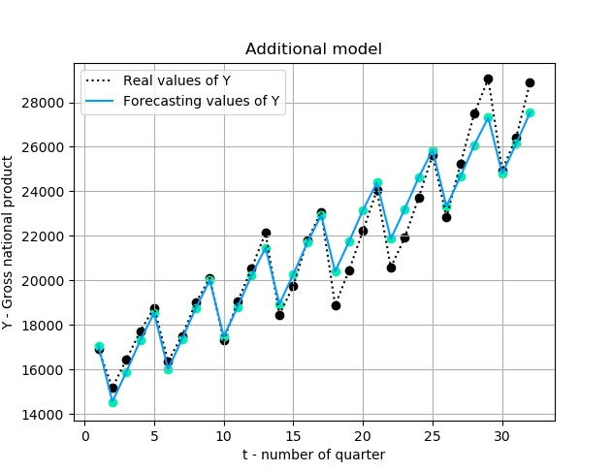

Рисунок 2.1. Аддитивная модель временного ряда

Мультипликативная модель показала более качественный прогноз, который отличается от официальных данных примерно на 1,5%. Результат изображен на рисунке 2.2. Прогнозное значение ВВП на четвертый квартал 2019 года составляет 29302 млрд. руб.

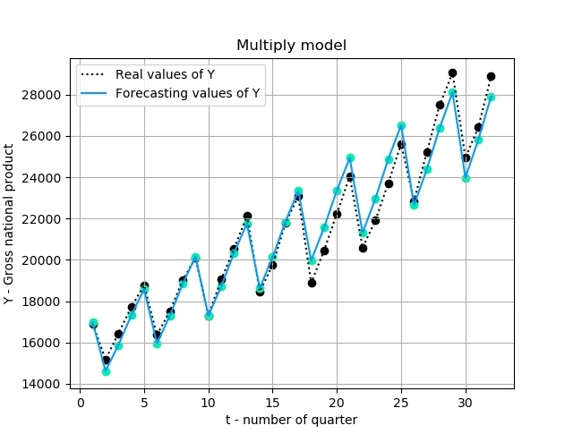

Рисунок 2.2. Мультипликативная модель временного ряда

Полученный результат не совпал с реальными данными, причиной, предположительно, стали следующие экономические отрасли: строительство, транспорт, добыча полезных ископаемых и финансовые услуги, также уверенный рост экспорта и существенное сокращение спроса на импорт. Основной вклад в ускорение роста физических объемов экспорта внес экспорт неэнергетических товаров (металлы, зерно, машины и оборудование, продукция химической отрасли) в 2018 году.

В третьем квартале 2019 года рост экономики ускорился фактически вдвое. Со стороны производства такое ускорение обеспечено разовыми факторами — восстановлением оптовой торговли и богатым ранним урожаем. Огромную роль сыграла также пониженная процентная ставка на ипотеку.

Состояние ВВП напрямую зависит от динамики бюджетных расходов, поэтому, с наибольшей вероятностью, интерес правительства по отношению к ПАО «Сбербанк России» неслучаен. Действительно, прибыль данной организации составляет значительные объемы — 870 млрд за 2019 год.

Покупка акций ПАО «Сбербанк России» правительством для Фонда национально благосостояния, как и ожидается, вызовет рост ВВП. Центробанк получил прибыль в 1,6 трлн рублей за счёт разницы балансовой и рыночной цен акций. По закону 75% прибыли, 1,2 трлн рублей, вернулись в бюджет, правительство потратит эти денежные средства на социальные проекты — выплаты материнского капитала, адресной помощи малоимущим. Такие меры могут привести к росту ВВП на 0,2–0,3 процентного пункта.

На следующем этапе была построена регрессионная модель с целью выяснения количественных показателей, которые покажут, как и насколько сильно влияет ПАО «Сбербанк России» на ВВП. Реализация сделана в Microsoft Excel, которая описывается первой, и на высокоуровневом языке программирования Python.

В исходных данных присутствует одна экзогенная ($Y$) и пять экзогенных переменных ($X_{1}$, $X_{2}$, $X_{3}$, $X_{4}$, $X_{5}$):

* $Y$– объём ВВП РФ (млрд. руб.);
* $X_{1}$– Сумма выданных кредитов и авансов клиентам (млрд. руб.);
* $X_{2}$– Активы (млрд. руб.) (денежные средства и их эквиваленты, обязательные резервы на счетах в ЦБ, средства в банках, кредиты и авансы клиентам, ценные бумаги, финансовые инструменты, отложенный налоговый актив, активы, удерживаемые для продажи);
* $X_{3}$– Средняя квартальная стоимость акций (млрд. руб.) (рыночная стоимость акций);
* $X_{4}$– Чистые процентные доходы (млрд. руб.);
* $X_{5}$– Обязательства банка (млрд. руб.) (средства банков, физических лиц, корпоративных клиентов, выпущенные долговые ценные бумаги, прочие заемные средства, субординированные займы, обязательства по поставке ценных бумаг).

Построена регрессионная модель по исходным данным. Для этого использована встроенная функция Microsoft Excel (Анализ данных –> Регрессия). Регрессионная модель оказалась значима ($F$-значимость равна ~3,5×10-13), а коэффициент детерминации (Далее - $R^{2}$) равен ~89,2%. Это свидетельствует о том, что выбранная зависимость неслучайна, а также она объясняет большую часть вариации признаков. В модели так же больше число незначимых факторов (см. рис. 2.3). Рассмотрев $t$-статистику, предназначенную для проверки значимости коэффициентов регрессии, можно заметить, что у фактора $X_{3}$ она приблизительно равна -0,953. Данное значение близко к нулю, что говорит о слабом влиянии в модели. Данных фактор исключается из регрессивной модели первым.

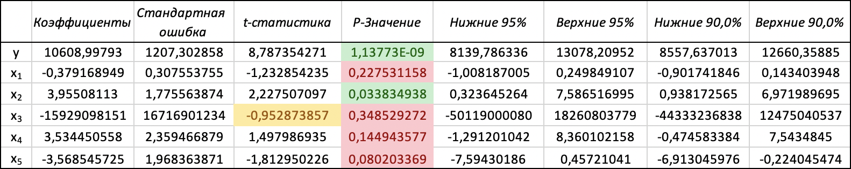

Рисунок 2.3 Анализ факторов

После этого была произведена проверка на наличие интеркорреляции факторов. Интеркорреляция – корреляция между объясняющими переменными, т. е. когда факторы влияют друг на друга. Если между факторами существует высокая интеркорреляция, то нельзя определить их изолированное влияние на результат и параметры уравнения регрессии оказывается бессмысленным [6].

Замечена сильная интеркорреляция факторов $X_{1}$, $X_{2}$, $X_{5}$. (см. рис. 2.4)

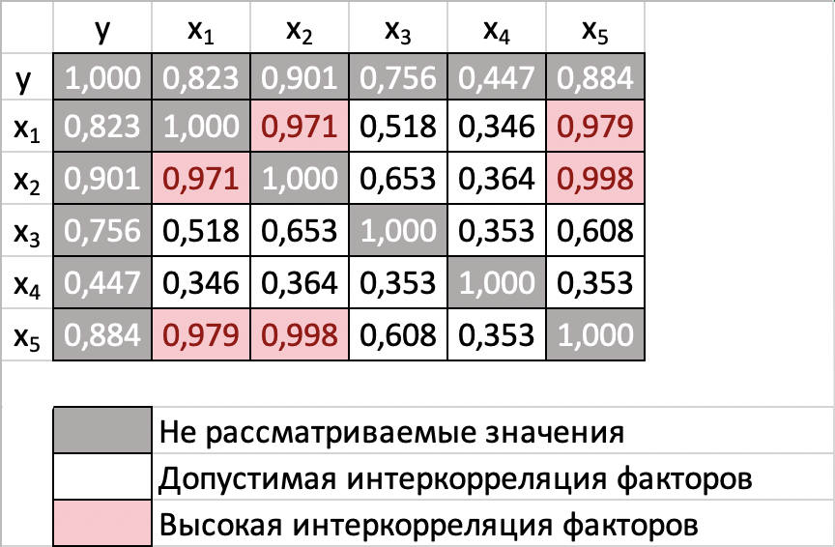

Рисунок 2.4 Межфакторная корреляция

Интеркорреляция была устранена с помощью эконометрики и экономической теории. Первым делом исключён фактор $X_{5}$, т. к. по $t$-статистике его влияние в модели наименьшее. Помимо этого, корреляция с неинтеркоррелированными факторами, а именно с $X_{3}$ и $X_{4}$, высока.

Следующим из регрессионной модели исключён фактор $X_{1}$,т. к. его влияние модели отрицательно и меньше, чем у $X_{2}$. Осталось два фактора $X_{2}$ и $X_{4}$. Фактор $X_{4}$ исключается из модели, так как он незначим.

В итоге осталась парная регрессии ${YX}_{2}$. Построен график модели линейной регрессии.

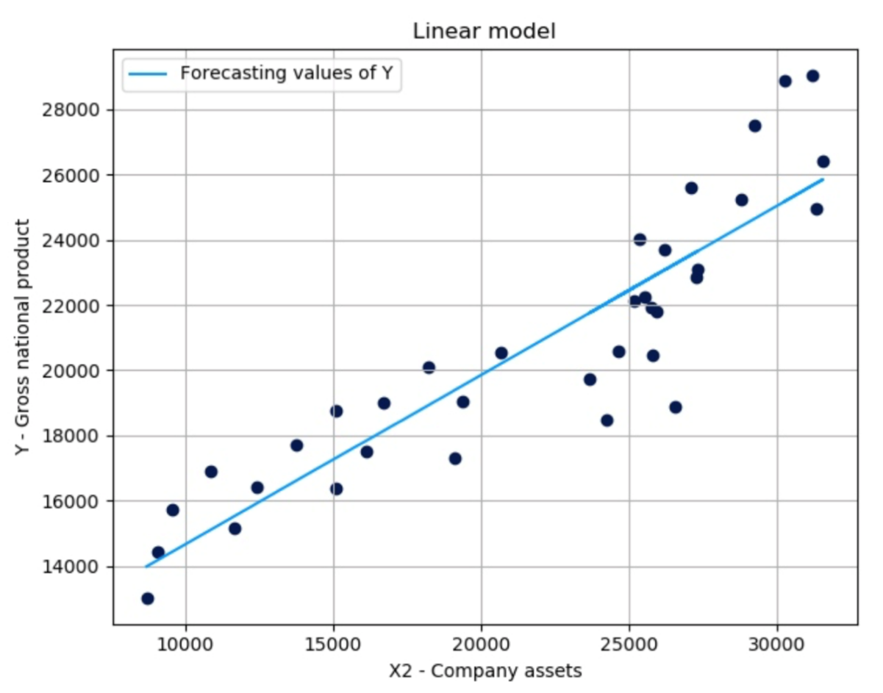

Рисунок 2.5 Поле корреляция и линия регрессии для линейной модели ${YX}_{2}$

Проверка предпосылок МНК была на следующем этапе работы. Здесь же было проведено тестирование на гетероскедастичность с помощью тестов Глейзера и Вайта (Уайта). Используя необходимые знания теории тесты были проведены успешно следующими способами [7].

В обоих тестов используются одинаковые гипотезы:

$H_{0}$: $∀i: σ_{i}^{2}=σ^{2}$, где $i$– номер остатка. (Дисперсии остатков одинаковы - гомоскедастичность).

$H_{1}$: $∃i,j: σ_{i}^{2}≠σ_{j}^{2}$, где $i, j$– остатки. (Дисперсии $i$ и $j$ остатков различны - гетероскедастичность).

Тест Глейзера основан на проверке статистической значимости моделей зависимости случайных отклонений от функциональных форм каждого из факторов регрессии - формула 2.4.

|  |  |
| --- | --- |
|  | (2.4) |

Если, с помощью $t$-критерия Стьюдента, подтверждается значимость $β$ хотя бы в одной ̆из трех регрессий, то гипотеза $H_{0}$ отклоняется и, с заданной доверительной вероятностью, принимается альтернативная гипотеза $H_{1}$.

Тест Вайта (Уайта) основан на оценке регрессию квадратов остатков на все регрессоры, их квадраты, попарные произведения и константу – формула 2.5.

|  |  |
| --- | --- |
| $$ε^{2}= α_{0}+\sum_{i=1}^{k}{α_{i}X_{i}}+\sum_{i=1}^{k}{β_{i1}X_{i}^{2}}+\underset{i<j}{\sum_{i,j=1}^{k}{γ_{ij}X_{i}X_{j}}}+u$$ | (2.5) |

После оценки параметров рассчитывается $R^{2}$, на основе данного показателя рассчитывает тестовая статистика, которая имеет распределение $χ^{2}(Хи-квадрат)$. Формула оценивания тестовой статистики: $X_{факт}^{2} = nR^{2}$.

Если полученная тестовая статистика превышает критическое значение $X_{табл}^{2}$, при заданной доверительной вероятности $α = \left\{0,05; 0,1\right\}$ и $m-1$ степенях свободы, то гипотеза $H_{0}$ отвергается, это значит, что эмпирическое распределение остатков отличается от факторного. Данных вывод свидетельствует о наличии гетероскедастичности.

В отличие от теста Глейзера, тест Вайта (Уайта) не указывается на функциональную форму гетероскедастичности, если она выявлена. С другой стороны, тест Вайта (Уайта) является универсальным, то есть он определяет наличие гетероскедастичности в модели в целом, в то время как тест Глейзера требует задать форму данной зависимости. Если предположения о функциональной форме зависимости неверны, но гетероскедастичность окажется не выявленной, когда в модели она может присутствовал.

Правильным подходом является использование нескольких тестов. Данное исследование демонстрирует преимущества указанного подхода.

Тестирование выявило наличие гетероскедастичности по фактору $X_{2}$ и в его функциональной форме $\sqrt{X_{2}}$ (см. рис. 2.6). Результаты теста Вайта (Уайта) изображены на рисунке 2.7.

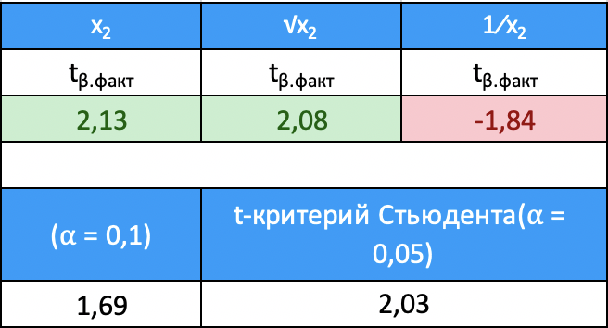

Рисунок 2.6. Результат теста Глейзера

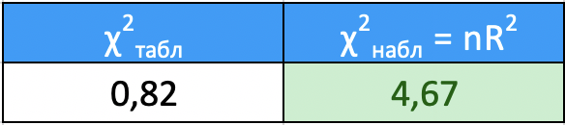

Рисунок 2.7. Результат теста Вайта (Уайта)

Устранение гетероскедастиность проводилось с использованием частного случая ОМНК – ВМНК. Данный метод применим в случае, когда наблюдется гетороскедастичность, но отсутствует автокорреляция. (Коэффициента автокорреляции в исследуемой модели равен ~0,28).

Суть метода состоит в том, что в качестве коэффициента пропорциональности $K_{i}$ выступает квадрат значений одного из факторов модели, в данном случае фактор $X_{2}$. Следующим шагом все значения модели делятся на данный фактор, и новая модель оказывается гомоскедастичной.

Обязательно были рассмотрены нелинейный регрессионный модели, однако, сравнение их с линейно не показало существенных улучшений качества, а детерминация падала (см. рис. 2.8), поэтому было принято решение оставить линейную модели и рассчитать её параметры, используя ВМНК.

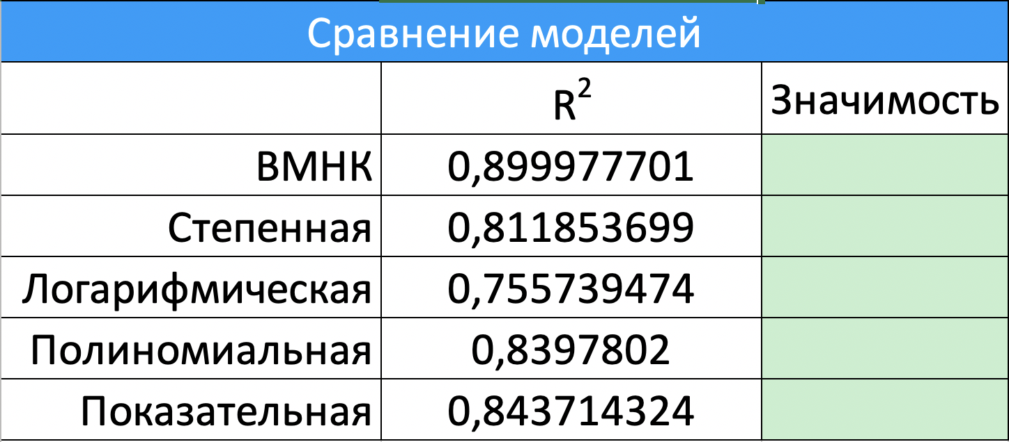

Рисунок 2.8. Сравнение детерминации различных моделей

Полученная итоговая модель позывает, что с изменением размера активов (X2) на 1 млрд. руб., объём ВВП (Y) увеличивается приблизительно на 490,3 млн. руб.

Заключительным этапом реализация является прогноз. Были взяты реальные данные показателя размера активов (X2) за четвёртый квартал 2019 года.

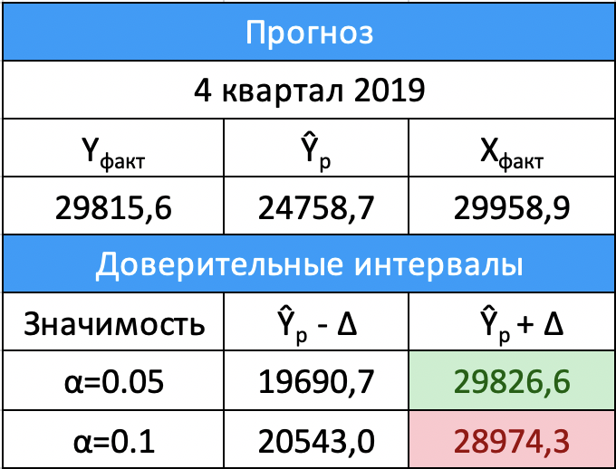

Рисунок 2.9. Прогноз по регрессионной модели

Обозначения: *Yфакт* – реальное значение ВВП, *Ŷp* – прогнозное значение ВВП, Δ – предельная ошибка. Точечная оценка не совпадает с реальными значением ВВП, однако, фактическое значение попадает в доверительный интервал при уровне значимости *α* = 0.05, что говорит об адекватности построенной модели реальный данным.

Полная реализация показана в приложении Г.

С помощью Python были проделаны такие же действия. Использовались следующие библиотеки: Pandas, NumPy, Matplotlib, Statsmodels, SciPy, xlrd, применяя которые были выполнены тесты, полный листинг кода можно найти в приложении А.

Графики реализованы библиотекой Matplotlib, предназначенной для визуализации данных двумерной (2D) графикой. Использованы такие методы, как:

* grid() – сетка графика
* scatter() – график разброса
* plot() – график функции и другие…

Первоначальная задача заключалась в том, что необходимо считать данные из файла. Реализация выполнена с помощью библиотеки xlrd.

Открыт файл с помощью метода open.workbook():

workbook **=** xlrd**.**open\_workbook**(**'Dataset.xlsx'**,** on\_demand **=** **True)**

Выбран лист Excel с помощью метода sheet\_by\_name():

sheet **=** workbook**.**sheet\_by\_name**(**'Исх.Данные'**)**

Заполнен массив data для последующей работы с данными. Значения из ячеек извлекались методом cell() с параметром value.

Следующим шагом была построена регрессионная модель [10].

Благодаря библиотеке Pandas, предназначенной для анализа данных, и функции DataFrame, данные представлены в удобном формате для их дальнейшей обработки.

Метод corr() вывел таблицу корреляции, она позволила определить наличие межфакторной корреляции, для дальнейшего её устранения.

С помощью ols().fit() была создана модель по методу наименьших квадратов.

Далее последовала проверка наличия гетероскедастичности в регрессионной модели с помощью тестов Вайта (Уайта) и Глейзера, которые должны дать ответ о наличие или отсутствии гетероскедастичности.

Метод het\_white() библиотеки Satsmodels позволил получить P-значение теста Уайта. Если оно больше 0.05, нет оснований отвергнуть наличие гетероскедастичности.

hw **=** het\_white**(**e**,** r**.**model**.**exog**)** #White test

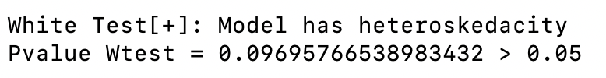

Рисунок 2.10. Результаты теста Вайта (Уайта) в Python

Для теста Глейзера математика прописана вручную, однако табличное значение $t$-статистики посчитано методом t.ppf().

Ttab **=** stats**.**t**.**ppf**(**1**-**0.025**,** **len(**newX**[**0**])** **-** 2**)**#Critical value

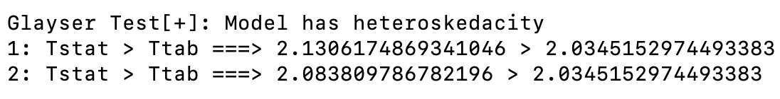

Рисунок 2.11. Результаты теста Глейзера в Python

Оценка качества временной модели вычисляется по формуле 2.6.

|  |  |
| --- | --- |
| $$R^{2}=1- \frac{E^{2}}{{\left(y_{t}-y\right)}^{2}}$$ | (2.6) |

ВМНК реализован с помощью Statmodels [11], а именно метода GLS() :

gls\_model **=** sm1**.**GLS**(**Y**,** X**,** sigma**=**sigma**)**

Результаты исследования были одинаковы при двух различных реализациях, что свидетельствует о правильности выполнения работы.

Анализируя результаты модели, получается, что для увеличения показателя ВВП необходимо повышение размера активов ПАО «Сбербанк России». Исходя из данного утверждения можно сделать вывод, что для получения надёжного дохода инвестору и для стабильного роста экономики – выгодно стимулировать развитие ПАО «Сбербанк России».

# ЗАКЛЮЧЕНИЕ

Говоря о современных информационных технологиях, часто упоминается анализ данных и прогноз результатов, которые значимы как для микроэкономики, так и для макроэкономики.

С помощью экономической теории и эконометрических методов исследования в дю анной работе был спрогнозирован результат ВВП на четвертый квартал 2019 года , используя модели временных рядов, после чего рассмотрено влияние деятельности ПАО «Сбербанк России» на ВВП и выявлен наиболее значимый фактор.

Цель исследования заключалась в получение практических и теоретических навыков, анализ выбранной зависимости, посторонние базовой модели, выявление наиболее значимого фактора и прогноз результатов, дать рекомендации для инвесторов и государства.

Были выполнены поставленные задачи, а именно поиск исходных данных и создание зависимости, внесение изменений в модель в соответствии с экономической теорией. Используя тесты Вайта (Уайта) и Глейзера выявлена гетероскедастичность, которая была устранена с помощью ВМНК. Построение прогноза на выбранный период, то есть четвертый квартал 2019 года.

Таким образом, задачи решены в полном объеме, цель достигнута. В ходе проведения исследования ожидаемый рост ВВП, который был предположен Министерством экономики РФ, не был подтверждён, что подтвердило актуальность нашей темы.

В итоге удалось полностью ответить на поставленный в начале исследования вопрос: «Почему со стороны государства проявлен интерес к ПАО «Сбербанк России» и как это организация влияет на формирование ВВП (какой фактор наиболее значим)?».

На основании проделанного исследования можно сделать следующие выводы:

1. уровень ВВП растет аномально возрастал начиная с 2018 года;
2. активы ПАО «Сбербанк России» значительно влияют на формирование ВВП.

Результатом нашего исследования является прогноз, который удалось получить с помощью временных рядов и исходных данных, который подтверждает наше предположение, что имеются факторы, которые невозможно было предвидеть, в нашем случае это покупка акции ПАО «Сбербанк России».

Так же в результате исследования стали известны степени важности каждого фактора относительно результирующего признака, то есть ВВП, путем анализа основных факторов, которые могут влиять на формирование результата.

Проведенный анализ свидетельствует о том, что ВВП зависит от множества факторов, которые не всегда можно предугадать, но проводя анализ можно предположить, какой исход следует после осуществления какой-либо операции, влияющей на валовый внутренний продукт.

Данная работа имеет не только теоретическую значимость, но и практическую.

Теоретическая значимость состоит в том, что полученные при анализе теоретические подходы можно использовать для дальнейших исследований, связанных с прогнозированием или анализом данных.

Прикладная значимость данной работы заключается в возможности применения при рассмотрении других организаций или процессов, предсказании ВВП, что особенно интересно государству, либо при прогнозе различных данных.

При доработке и добавления факторов данная работа может помочь экономике не только конкретного предприятия, но и государства в целом.

### **СПИСОК ИСПОЛЬЗОВАННЫХ ИСТОЧНИКОВ**

1. Письмо Министерства экономического развития РФ от 10 апреля 2019 г. № 11049-ГС/Д03и [Электронный ресурс]- <https://www.garant.ru/products/ipo/prime/doc/72130208/> (Дата обращения: 20.03.2020)
2. Е. А. Аникина, Л. И. Гавриленко Экономическая теория: учебник – Томск: Изд-во Томского политехнического университета, 2014. – 413 с.
3. Валовой внутренний продукт [Электронный ресурс]- <https://ru.wikipedia.org/wiki/Валовой_внутренний_продукт> (Дата обращения: 20.03.2020)
4. Катаева Е. С. Макростатистический анализ и прогнозирование: учебное пособие. –Томск, 2018. –72с.
5. Доугерти, Кристофер Введение в эконометрику: учеб.: пер. с англ. / Кристофер Доугерти - M.: ИНФРА\*М, 2010
6. Айвазян, С. А. Эконометрика / С. А. Айвазян, С. С. Иванова. - М.: Маркет ДС, 2017. - 104 c.
7. Дайитбегов, Д. М. Компьютерные технологии анализа данных в эконометрике / Д.М. Дайитбегов. - Москва: ИЛ, 2015. - 592 c.
8. Математика для экономистов. От Арифметики до Эконометрики / Н. Ш. Кремер и др. - М.: Юрайт, 2017. - 688 c.
9. Айзек, М.П. Вычисления, графики и анализ данных в Excel 2013. Самоучитель / М.П. Айзек. - СПб.: Наука и техника, 2015. - 416 c.
10. Бенгфорт, Б. Прикладной анализ текстовых данных на Python. Машинное обучение и создание приложений обработки есте / Б. Бенгфорт. - СПб.: Питер, 2019. - 368 c
11. Метод питон для решения Взвешенный метод наименьших квадратов с недиагональной весовой матрицы [Электронный ресурс]- <https://ru.coredump.biz/questions/24979712/python-method-for-solving-a-weighted-least-squares-with-nondiagonal-weight-matrix> (Дата обращения: 09.03.2020)
12. Финансовая отчетность по МСФО [Электронный ресурс]-https://www.sberbank.com/ru/investor-relations/reports-and-publications/ifrs (Дата обращения: 7.03.2020)
13. Национальные счета:: Федеральная служба государственной статистики [Электронный ресурс] - <http://old.gks.ru/wps/wcm/connect/rosstat_main/rosstat/ru/statistics/accounts/># (Дата обращения: 7.03.2020)

## **ПРИЛОЖЕНИЕ A**

**import** math

**import** xlrd

**from** matplotlib **import** pyplot **as** plt

**import** numpy **as** np

**import** pandas **as** pd

**from** statsmodels**.**stats**.**diagnostic **import** het\_white

**import** statsmodels**.**formula**.**api **as** sm

**import** statsmodels**.**api **as** sm1

**import** scipy**.**stats **as** stats

**from** scipy**.**linalg **import** toeplitz

**def** Get\_Data**():**

'''Taking data from excel file and returning array'''

#Opening data file

workbook **=** xlrd**.**open\_workbook**(**'Dataset.xlsx'**,** on\_demand **=** **True)**

#Choosing active sheet

sheet **=** workbook**.**sheet\_by\_name**(**'Исх.Данные'**)**

#Creating two-dimensional empty array

data **=** **[]**

**for** j **in** **range(**sheet**.**ncols **-** 1**):**

d2 **=** **[]**

**for** i **in** **range(**sheet**.**nrows **-** 1**):**

d2**.**append**(**0**)**

data**.**append**(**d2**)**

#Inserting data from excel to data array

**for** j **in** **range(**1**,** sheet**.**ncols**):**

**for** i **in** **range(**1**,** sheet**.**nrows**):**

data**[**j **-** 1**][**i **-** 1**]** **=** sheet**.**cell**(**i**,** j**).**value

#Return clear to use array from excel

**return** data

**def** Regression**(**data**):**

'''Making regressional models and returning

parameters(result of ols, Y array, X array, resids array)

of the better one.

Keyword argument:

data -- the array part

'''

**def** Graphs**():**

'''Graphs:

- Linear model

- Exponential model

- Test for heteroskedacity

'''

fig**,** **(**ax1**,** ax2**)** **=** plt**.**subplots**(**1**,** 2**)**

fig**.**suptitle**(**'Regressional models'**)**

ax1**.**grid**()**

ax1**.**scatter**(**X**,** Y**,** c **=** '#02194f'**)**

ax1**.**plot**(**X**,** Ythlin**,** c **=** '#039cfc'**,** label **=**'Forecasting values of Y'**)**

ax1**.**set\_title**(**'Linear model'**)**

ax1**.**set\_facecolor**(**'white'**)**

ax1**.set(**xlabel **=** 'Х2 - Company assets'**,** ylabel **=** 'Y - Gross national product'**)**

ax1**.**legend**()**

ax2**.**grid**()**

ax2**.**scatter**(**X**,** Y**,** c **=** '#02194f'**)**

ax2**.**plot**(**X**,** Ythexp**,** c **=** '#039cfc'**,** label **=** 'Forecasting values of Y'**)**

ax2**.**set\_title**(**'Exponential model'**)**

ax2**.**set\_facecolor**(**'white'**)**

ax2**.set(**xlabel **=** 'Х2 - Company assets'**,** ylabel **=** 'Y - Gross national product'**)**

ax2**.**legend**()**

fig**.**set\_figwidth**(**16**)** # width and

fig**.**set\_figheight**(**6**)** # height of "Figure"

plt**.**show**()**

plt**.**figure**(**2**)**

plt**.**title**(**'Visual test for heteroskedasticity'**)**

plt**.**grid**()**

plt**.**xlabel**(**'Yth - Gross national product'**)**

plt**.**ylabel**(**'ε - Resids of exp model'**)**

plt**.**scatter**(**Ythexp**,** E**,** c**=**'#02194f'**)**

plt**.**show**()**

'''END OF GRAPHS'''

#Creating new dataframe

df **=** pd**.**DataFrame**({**

'Y'**:** data**[**0**],**

'X1'**:** data**[**1**],**

'X2'**:** data**[**2**],**

'X3'**:** data**[**3**],**

'X4'**:** data**[**4**],**

'X5'**:** data**[**5**]**

**})**

**print(**'\nData table'**)**

**print(**df**)**

**print(**'\n'**)**

#Visualizing correlation table to exclude interrelated exog factors

**print(**'Correlation table'**)**

**print(**df**.**corr**())**

**print(**'\n'**)**

#We need Y and X2

Y **=** df**[[**'Y'**]].**values

X **=** df**.**drop**([**'Y'**,**'X1'**,** 'X3'**,** 'X4'**,** 'X5'**],** axis**=**1**).**values

Lresult **=** sm**.**ols**(**formula**=**"Y ~ X2"**,** data**=**df**).**fit**()**#Fit linear model

R2linear **=** Lresult**.**rsquared #R squared of lin model

Elin **=** Lresult**.**resid**.**values #Resids of lin model

#1. Ln(Y)

#2. Y theoretic linear

#3. Y theoretic exponentional

#4. exp(Eexp)

Ylog**,** Ythlin**,** Ythexp**,** E **=** **[],** **[],** **[],** **[]**

**for** i **in** **range(len(**X**)):**

Ylog**.**append**(**math**.**log**(**data**[**0**][**i**]))**

#Dataframe for exp model

df **=** pd**.**DataFrame**({**

'Y'**:** Ylog**,** #Ln(Y)

'X'**:** data**[**2**]** #X2

**})**

EXPresult **=** sm**.**ols**(**formula**=**"Y ~ X"**,** data**=**df**).**fit**()**#Fit exp model

R2exp **=** EXPresult**.**rsquared #R squared of exp model

Eexp **=** EXPresult**.**resid**.**values #Resids of exp model

**for** i **in** **range(len(**X**)):**

Ythexp**.**append**(**math**.**exp**(**Ylog**[**i**]** **-** Eexp**[**i**]))** #Yth = Y - E (For i obs)

Ythlin**.**append**(**Y**[**i**][**0**]** **-** Elin**[**i**])** #Similarly

E**.**append**(**math**.**exp**(**Eexp**[**i**]))** #Normalization resids to billions

#Choosing better model

**print(**'R squared for exp = ' **+** **str(**R2exp**))**

**print(**'R squared for linear = ' **+** **str(**R2linear**))**

**print(**'[-!!!-] Linear model better than exp [-!!!-]\n'**)**

**print(**Lresult**.**summary**())**

**print(**'\n'**)**

**return** Lresult**,** Y**,** X**,** Elin

**def** Glayser\_het**(**Y**,** X**,** e**):**

'''Glayser test for heteroskedasticity.

Keyword arguments:

Y -- the array part

X -- the array part

e -- the array part (resirds)

'''

**def** T\_stat**(**Y**,** X**):**

'''Student t statistic. Returning

test value and critical value of T-statistic.

Keyword arguments:

Y -- the array part

X -- the array part

'''

df **=** pd**.**DataFrame**({**

'Y'**:** Y**,**

'X'**:** X**,**

**})**

result **=** sm**.**ols**(**formula**=**"Y ~ X"**,** data**=**df**).**fit**()**

T **=** result**.**tvalues**.**values**[**1**]** #Test value

Ttab **=** stats**.**t**.**ppf**(**1**-**0.025**,** **len(**newX**[**0**])** **-** 2**)**#Critical value

**return** T**,** Ttab

#1. One-dementional array for X

#2. Square root of X

#3. 1 / X

#4. Two-dementional array for T-test

#5. Abs(E)

newX**,** sqrtX**,** backX**,** Queue**,** E **=** **[],** **[],** **[],** **[],** **[]**

**for** i **in** **range(len(**e**)):**

E**.**append**(abs(**e**[**i**]))**

**for** i **in** **range(len(**X**[**0**])):**

temp1**,** temp2**,** temp3 **=** **[],** **[],** **[]**

**for** j **in** **range(len(**X**)):**

temp1**.**append**(**0**)**

temp2**.**append**(**0**)**

temp3**.**append**(**0**)**

sqrtX**.**append**(**temp1**)**

backX**.**append**(**temp2**)**

newX**.**append**(**temp3**)**

**for** j **in** **range(len(**X**[**0**])):**

**for** i **in** **range(len(**X**)):**

sqrtX**[**j**][**i**]** **=** math**.**sqrt**(**X**[**i**][**j**])**

backX**[**j**][**i**]** **=** 1 **/** **(**X**[**i**][**j**])**

newX**[**j**][**i**]** **=** X**[**i**][**j**]**

**for** k **in** **range(len(**newX**)):**

Queue**.**append**(**newX**[**k**])**

Queue**.**append**(**sqrtX**[**k**])**

Queue**.**append**(**backX**[**k**])**

Tstat **=** **[]**

answer **=** 'Glayser Test[-]: Model has no heteroskedacity'

res **=** '-'

**for** k **in** **range(len(**Queue**)):**

T**,** Ttab **=** T\_stat**(**E**,** Queue**[**k**])**

**if(**T **>** Ttab**):**

answer **=** 'Glayser Test[+]: Model has heteroskedacity'

Tstat**.**append**(**T**)**

res **=** '+'

**print(**answer**)**

**for** i **in** **range(len(**Tstat**)):**

**print(str(**i **+** 1**)** **+** ': Tstat > Ttab ===> ' **+** **str(**Tstat**[**i**])** **+** ' > ' **+** **str(**Ttab**))**

**print(**'\n'**)**

**return** res

**def** White\_het**(**r**,** e**):**

'''White test for heteroskedasticity

Keyword arguments:

r -- the array part (Result model of ols)

e -- the array part (Resids of this model)

'''

hw **=** het\_white**(**e**,** r**.**model**.**exog**)** #White test

**if(**hw**[**1**]** **>** 0.05**):**

**print(**'White Test[+]: Model has heteroskedacity\nWtest = ' **+** **str(**hw**[**1**])** **+** ' > 0.05\n'**)**

**return** '+'

**else:**

**print(**'White Test[-]: Model has no heteroskedacity\nWtest = ' **+** **str(**hw**[**1**])** **+** ' < 0.05\n'**)**

**return** '-'

**def** AddictionalTS**(**Yth**):**

'''Additional time series model

Keyword params:

Yth -- the array part

'''

**def** Graphs**(**t**,** Yth**,** TplusS**):**

'''Graphs:

- Additional model

'''

plt**.**figure**()**

plt**.**title**(**'Additional model'**)**

plt**.**grid**()**

plt**.**xlabel**(**'t - number of quarter'**)**

plt**.**ylabel**(**'Y - Gross national product'**)**

plt**.**scatter**(**t**,** Yth**,** c**=**'#030200'**)**

plt**.**plot**(**t**,** Yth**,** ":"**,** c**=**'#030200'**,** label **=** 'Real values of Y'**)**

plt**.**scatter**(**t**,** TplusS**,** c **=** "#00efac"**)**

plt**.**plot**(**t**,** TplusS**,** c**=**'#039cfc'**,** label **=** 'Forecasting values of Y'**)**

plt**.**legend**()**

plt**.**show**()**

'''END GRAPHS'''

#1. Total for four quarters

#2. Four-Quarter Moving Averages

#3. Centered Moving Average

#4. Seasonal component rating

#5. Average estimate of the seasonal component for the i-th quarter

#6. Adjusted Seasonal Component

Sum4quart**,** Mean4quart**,** CenterM4Q**,** EstimSeasComp**,** MeanESC**,** CorrectSC **=** **[],** **[],** **[],** **[],** **[],** **[]**

AmountQuart **=** **[**0**,** 0**,** 0**,** 0**]** #Total for the i-th quarter

**for** i **in** **range(len(**Yth**)** **-** 3**):**

Sum4quart**.**append**(**Yth**[**i**]** **+** Yth**[**i **+** 1**]** **+** Yth**[**i **+** 2**]** **+** Yth**[**i **+** 3**])**

Mean4quart**.**append**((**Yth**[**i**]** **+** Yth**[**i **+** 1**]** **+** Yth**[**i **+** 2**]** **+** Yth**[**i **+** 3**])** **/** 4**)**

**for** i **in** **range(len(**Mean4quart**)** **-** 1**):**

CenterM4Q**.**append**((**Mean4quart**[**i**]** **+** Mean4quart**[**i **+** 1**])** **/** 2**)**

EstimSeasComp**.**append**(**Yth**[**i **+** 2**]** **-** CenterM4Q**[**i**])**

**for** i **in** **range(**2**):**

EstimSeasComp**.**insert**(**0**,** 0**)**

EstimSeasComp**.**append**(**0**)**

count **=** 1

year **=** 1

**for** i **in** **range(len(**Yth**)):**

AmountQuart**[**count **-** 1**]** **+=** EstimSeasComp**[**i**]**

**if** **(**count **/** 4 **==** 1**):**

year **+=** 1

count **=** 1

**continue**

count **+=** 1

**for** i **in** **range(len(**AmountQuart**)):**

MeanESC**.**append**(**AmountQuart**[**i**]** **/** year**)**

correct **=** 0

**for** i **in** **range(len(**MeanESC**)):**

correct **+=** MeanESC**[**i**]**

correct **/=** 4

**for** i **in** **range(len(**MeanESC**)):**

CorrectSC**.**append**(**MeanESC**[**i**]** **-** correct**)**

**sum** **=** 0

**for** i **in** **range(len(**CorrectSC**)):**

**sum** **+=** CorrectSC**[**i**]**

# print(sum) Must be 0 for additive model

S **=** **[]**

count **=** 0

**for** i **in** **range(len(**Yth**)):**

S**.**append**(**CorrectSC**[**count**])**

count **+=** 1

**if(**count **==** 4**):**

count **=** 0

YminusS**,** T**,** t**,** TplusS**,** sumE2**,** YthMinusMeanY **=** **[],** **[],** **[],** **[],** 0**,** 0

**for** i **in** **range(len(**Yth**)):**

t**.**append**(**i **+** 1**)** #Number of quarter

YminusS**.**append**(**Yth**[**i**]** **-** S**[**i**])**#Theoretical Y minus season component for the quarter

df **=** pd**.**DataFrame**({**

't'**:** YminusS**,**

'YthS'**:** t**,**

**})**

a **=** b **=** R2 **=** 0

result **=** sm**.**ols**(**formula**=**"t ~ YthS"**,** data**=**df**).**fit**()**

a **=** result**.**params**.**values**[**0**]**

b **=** result**.**params**.**values**[**1**]**

**for** i **in** **range(len(**Yth**)):**

T**.**append**(**a **+** b **\*** t**[**i**])**

TplusS**.**append**(**T**[**i**]** **+** S**[**i**])**

sumE2 **+=** **(**Yth**[**i**]** **-** TplusS**[**i**])** **\*\*** 2

YthMinusMeanY **+=** **(**Yth**[**i**]** **-** np**.**mean**(**Yth**))** **\*\*** 2

R2 **=** **round(**1 **-** sumE2 **/** YthMinusMeanY**,** 2**)**

# Graphs(t, Yth, TplusS)

**print(**'R-squared for time series = ' **+** **str(**R2**))**

**for** i **in** **range(**1**,** 6**,** 1**):**

**print(**'Forecast for the quarter ' **+** **str(len(**Yth**)** **+** i**)** **+** ' = ' **+** **str(**a **+** b **\*** **(len(**Yth**)** **+** i**)** **+** S**[**i **-** 1**]))**

**def** MultiplyTS**(**Yth**):**

'''Additional time series model

Keyword params:

Yth -- the array part

'''

**def** Graphs**(**t**,** Yth**,** TmS**):**

'''Graphs:

- Additional model

'''

plt**.**figure**()**

plt**.**title**(**'Multiply model'**)**

plt**.**grid**()**

plt**.**xlabel**(**'t - number of quarter'**)**

plt**.**ylabel**(**'Y - Gross national product'**)**

plt**.**scatter**(**t**,** Yth**,** c**=**'#030200'**)**

plt**.**plot**(**t**,** Yth**,** ":"**,** c**=**'#030200'**,** label **=** 'Real values of Y'**)**

plt**.**scatter**(**t**,** TmS**,** c **=** "#00efac"**)**

plt**.**plot**(**t**,** TmS**,** c**=**'#039cfc'**,** label **=** 'Forecasting values of Y'**)**

plt**.**legend**()**

plt**.**show**()**

'''END GRAPHS'''

#1. Total for four quarters

#2. Four-Quarter Moving Averages

#3. Centered Moving Average

#4. Seasonal component rating

#5. Average estimate of the seasonal component for the i-th quarter

#6. Adjusted Seasonal Component

Sum4quart**,** Mean4quart**,** CenterM4Q**,** EstimSeasComp**,** MeanESC**,** CorrectSC **=** **[],** **[],** **[],** **[],** **[],** **[]**

AmountQuart **=** **[**0**,** 0**,** 0**,** 0**]** #Total for the i-th quarter

**for** i **in** **range(len(**Yth**)** **-** 3**):**

Sum4quart**.**append**(**Yth**[**i**]** **+** Yth**[**i **+** 1**]** **+** Yth**[**i **+** 2**]** **+** Yth**[**i **+** 3**])**

Mean4quart**.**append**((**Yth**[**i**]** **+** Yth**[**i **+** 1**]** **+** Yth**[**i **+** 2**]** **+** Yth**[**i **+** 3**])** **/** 4**)**

**for** i **in** **range(len(**Mean4quart**)** **-** 1**):**

CenterM4Q**.**append**((**Mean4quart**[**i**]** **+** Mean4quart**[**i **+** 1**])** **/** 2**)**

EstimSeasComp**.**append**(**Yth**[**i **+** 2**]** **/** CenterM4Q**[**i**])**

**for** i **in** **range(**2**):**

EstimSeasComp**.**insert**(**0**,** 0**)**

EstimSeasComp**.**append**(**0**)**

count **=** 1

year **=** 1

**for** i **in** **range(len(**Yth**)):**

AmountQuart**[**count **-** 1**]** **+=** EstimSeasComp**[**i**]**

**if** **(**count **/** 4 **==** 1**):**

year **+=** 1

count **=** 1

**continue**

count **+=** 1

**for** i **in** **range(len(**AmountQuart**)):**

MeanESC**.**append**(**AmountQuart**[**i**]** **/** year**)**

correct **=** 0

**for** i **in** **range(len(**MeanESC**)):**

correct **+=** MeanESC**[**i**]**

correct **=** 4 **/** correct

**for** i **in** **range(len(**MeanESC**)):**

CorrectSC**.**append**(**MeanESC**[**i**]** **\*** correct**)**

S **=** **[]**

count **=** 0

**for** i **in** **range(len(**Yth**)):**

S**.**append**(**CorrectSC**[**count**])**

count **+=** 1

**if(**count **==** 4**):**

count **=** 0

YdivS**,** T**,** t**,** TmS**,** sumE2**,** YthMinusMeanY **=** **[],** **[],** **[],** **[],** 0**,** 0

**for** i **in** **range(len(**Yth**)):**

t**.**append**(**i **+** 1**)** #Number of quarter

YdivS**.**append**(**Yth**[**i**]** **/** S**[**i**])** #Theoretical Y minus season component for the quarter

df **=** pd**.**DataFrame**({**

't'**:** t**,**

'YthS'**:** YdivS**,**

**})**

a **=** b **=** R2 **=** 0

result **=** sm**.**ols**(**formula**=**"YthS ~ t"**,** data**=**df**).**fit**()**

a **=** result**.**params**.**values**[**0**]**

b **=** result**.**params**.**values**[**1**]**

**for** i **in** **range(len(**Yth**)):**

T**.**append**(**a **+** b **\*** t**[**i**])**

TmS**.**append**(**T**[**i**]** **\*** S**[**i**])**

sumE2 **+=** **(**Yth**[**i**]** **-** TmS**[**i**])** **\*\*** 2

YthMinusMeanY **+=** **(**Yth**[**i**]** **-** np**.**mean**(**Yth**))** **\*\*** 2

R2 **=** **round(**1 **-** sumE2 **/** YthMinusMeanY**,** 2**)**

# Graphs(t, Yth, TmS)

**print(**'R-squared for time series = ' **+** **str(**R2**))**

**for** i **in** **range(**1**,** 6**,** 1**):**

**print(**'Forecast for the quarter ' **+** **str(len(**Yth**)** **+** i **-**1**)** **+** ' = ' **+** **str((**a **+** b **\*** **(len(**Yth**)** **+** i**-**1**))** **\*** S**[**i **-** 1**]))**

**def** GLS**(**Y**,** X**,** e**,** r**):**

res\_fit **=** sm1**.**OLS**(**e**[**1**:],** e**[:-**1**]).**fit**()**

rho **=** res\_fit**.**params

order **=** toeplitz**(**np**.**arange**(len(**X**)))**

sigma **=** rho**\*\***order

gls\_model **=** sm1**.**GLS**(**Y**,** X**,** sigma**=**sigma**)**

gls\_results **=** gls\_model**.**fit**()**

**print(**gls\_results**.**summary**())**

E **=** gls\_results**.**resid

**return** E

**print(**'[-!!!-] Time series model [-!!!-]\n'**)**

**print(**'Multiply Time Series'**)**

forecast **=** MultiplyTS**(**data**[**0**])**

**print(**'\n'**)**

**print(**'Addictional Time Series'**)**

forecast **=** AddictionalTS**(**data**[**0**])**

data **=** Get\_Data**()**

r**,** Y**,** X**,** e **=** Regression**(**data**)**

resW **=** White\_het**(**r**,** e**)**

resG **=** Glayser\_het**(**Y**,** X**,** e**)**

**if** **(**resW **==** '+' **or** resG **==** '+'**):**

gls\_e **=** GLS**(**Y**,** X**,** e**,** r**)**

**print(**'\n'**)**

ПРИЛОЖЕНИЕ Б

Таблица 1

Статистические данные

|  |  |  |  |  |  |  |
| --- | --- | --- | --- | --- | --- | --- |
| Период наблюдения | y - ВВП(млрд.руб.) | x1 - Выдано кредитов и авансов клиентам (млрд. Руб.) | x2 -Активы (млрд. руб) | x3 - Cредняя стоимость акций (млдр. Руб.) | x4 -Чистые процентные доходы (млрд. Руб.) | x5 - Обязательства банка (млрд. руб.) |
| 2011 1 квартал | 13028,84 | 6339,40 | 8698,30 | 1,0268E-07 | 130,00 | 7 618,741 |
| 2011 2 квартал | 14481,14 | 6706,90 | 9078,90 | 9,933E-08 | 139,00 | 7 946,029 |
| 2011 3 квартал | 15805,58 | 7311,40 | 9545,50 | 8,945E-08 | 147,90 | 8 365,383 |
| 2011 4 квартал | 16966,97 | 8382,10 | 10835,00 | 7,964E-08 | 561,00 | 9 567,128 |
| 2012 1 квартал | 15182,99 | 8896,60 | 11641,90 | 9,348E-08 | 156,30 | 10 264,60 |
| 2012 2 квартал | 16472,22 | 9424,20 | 12433,80 | 8,776E-08 | 167,90 | 11 018,40 |
| 2012 3 квартал | 17733,54 | 10490,90 | 13755,50 | 9,201E-08 | 179,60 | 12 231,80 |
| 2012 4 квартал | 18775,14 | 11064,30 | 15097,40 | 9,126E-08 | 704,80 | 13 473,60 |
| 2013 1 квартал | 16375,26 | 11213,00 | 15115,60 | 1,0387E-07 | 200,20 | 13 408,00 |
| 2013 2 квартал | 17538,84 | 11718,20 | 16142,50 | 9,895E-08 | 205,70 | 14 436,00 |
| 2013 3 квартал | 19058,11 | 12374,90 | 16689,40 | 9,532E-08 | 217,40 | 14 889,90 |
| 2013 4 квартал | 20161,68 | 13544,00 | 18210,30 | 1,0227E-07 | 238,90 | 16 328,90 |
| 2014 1 квартал | 17301,59 | 14437,30 | 19109,60 | 9,085E-08 | 239,60 | 17 183,90 |
| 2014 2 квартал | 19051,94 | 14831,10 | 19390,40 | 8,109E-08 | 250,30 | 17 434,60 |
| 2014 3 квартал | 20541,89 | 15865,00 | 20678,90 | 7,766E-08 | 255,20 | 18 665,10 |
| 2014 4 квартал | 22163,06 | 18626,10 | 25200,80 | 7,037E-08 | 274,60 | 23 180,70 |
| 2015 1 квартал | 18454,75 | 18312,30 | 24245,90 | 6,621E-08 | 200,30 | 22 149,00 |
| 2015 2 квартал | 19759,67 | 17781,00 | 23653,00 | 7,289E-08 | 227,10 | 21 494,40 |

Продолжение

|  |  |  |  |  |  |  |
| --- | --- | --- | --- | --- | --- | --- |
| 2015 3 квартал | 21814,91 | 19092,90 | 25934,40 | 7,294E-08 | 263,40 | 23 691,70 |
| 2015 4 квартал | 23064,97 | 19924,30 | 27334,70 | 9,503E-08 | 297,20 | 24 959,70 |
| 2016 1 квартал | 18950,22 | 19740,20 | 26571,70 | 1,0037E-07 | 325,50 | 24 072,00 |
| 2016 2 квартал | 20558,18 | 19220,50 | 25794,00 | 1,2151E-07 | 339,30 | 23 189,70 |
| 2016 3 квартал | 22339,96 | 19096,60 | 25531,60 | 1,418E-07 | 342,80 | 22 798,60 |
| 2016 4 квартал | 24165,84 | 18664,70 | 25368,50 | 1,5699E-07 | 355,20 | 22 546,90 |
| 2017 1 квартал | 20644,07 | 18168,00 | 24655,40 | 1,6631E-07 | 336,60 | 21 696,50 |
| 2017 2 квартал | 21971,90 | 19030,70 | 25754,70 | 1,5742E-07 | 357,60 | 22 714,30 |
| 2017 3 квартал | 23795,48 | 19498,00 | 26220,20 | 1,734E-07 | 375,00 | 22 953,20 |
| 2017 4 квартал | 25689,90 | 19891,20 | 27112,20 | 2,1205E-07 | 382,90 | 23 676,20 |
| 2018 1 квартал | 22438,10 | 18579,30 | 27267,00 | 2,5736E-07 | 358,60 | 23 683,50 |
| 2018 2 квартал | 24823,81 | 18014,70 | 28786,30 | 2,2131E-07 | 349,00 | 25 296,90 |
| 2018 3 квартал | 27127,18 | 18654,60 | 29247,90 | 1,9909E-07 | 359,30 | 25 587,20 |
| 2018 4 квартал | 29486,71 | 19585,00 | 31197,50 | 1,9255E-07 | 329,60 | 27 341,70 |
| 2019 1 квартал | 24487,13 | 19353,00 | 31328,70 | 2,0707E-07 | 337,50 | 27 270,20 |
| 2019 2 квартал | 26188,01 | 19207,20 | 31561,90 | 2,3366E-07 | 353,10 | 27 578,80 |
| 2019 3 квартал | 28000,46 | 19787,50 | 30254,20 | 2,2962E-07 | 353,90 | 26 000,10 |

ПРИЛОЖЕНИЕ В

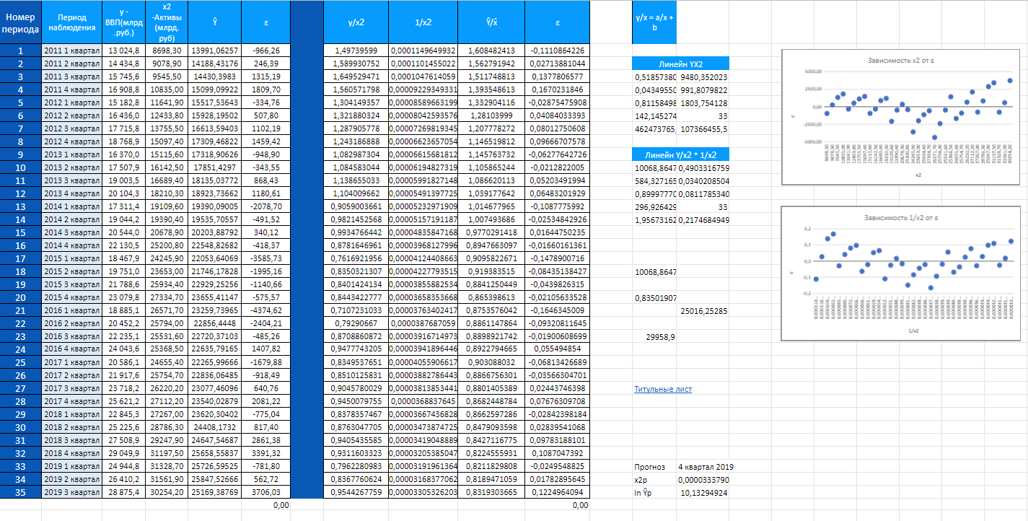Рисунок 1. Результаты ВМНК

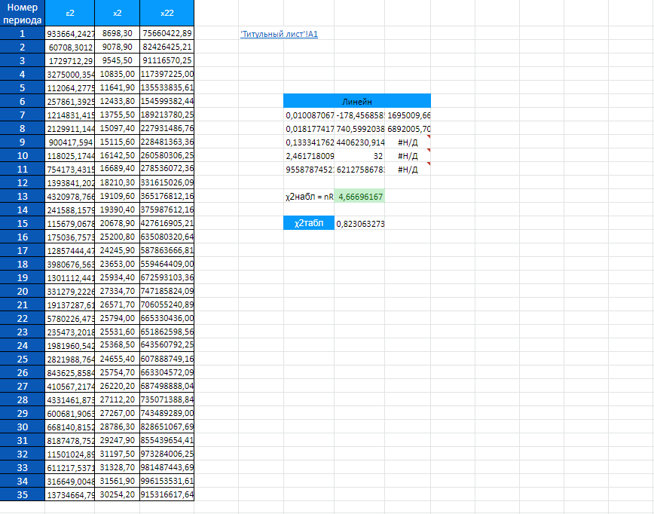

Рисунок 2. Результате теста Вайта (Уайта)

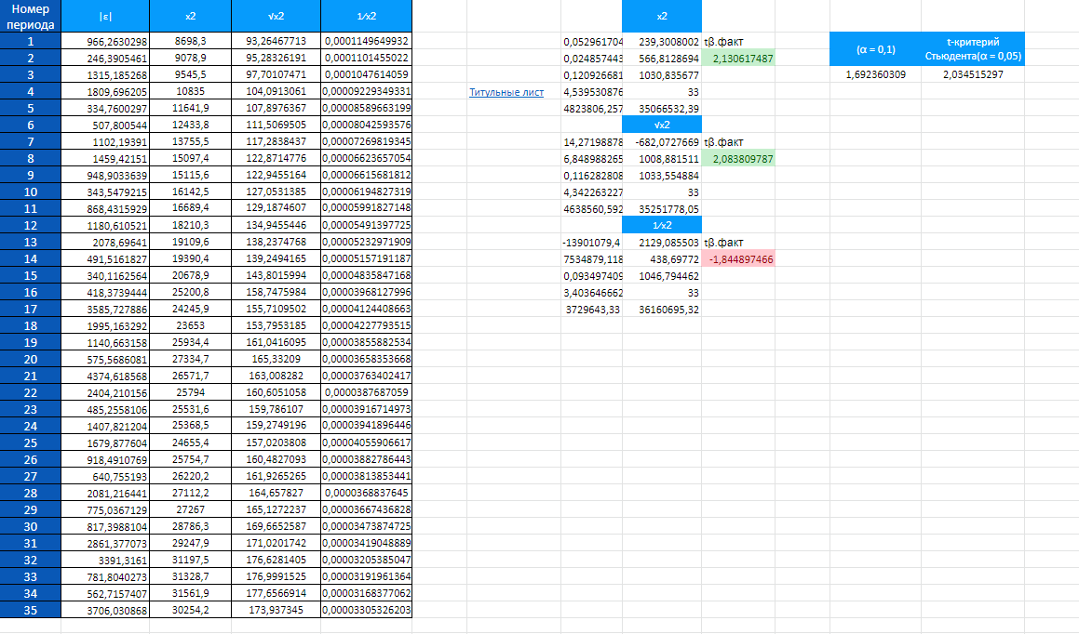

Рисунок 3. Результат теста Глейзера

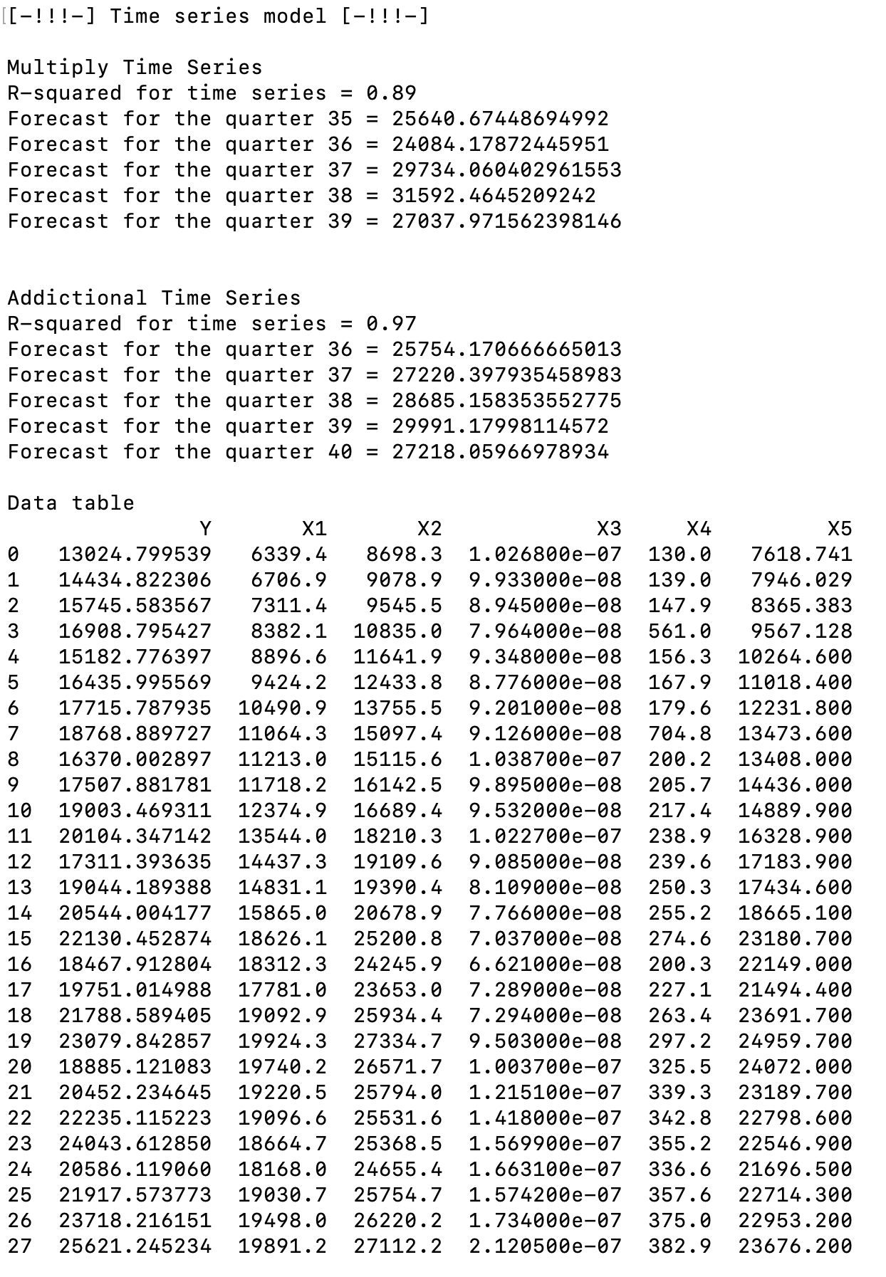

Рисунок 4. Результаты исследования на Python

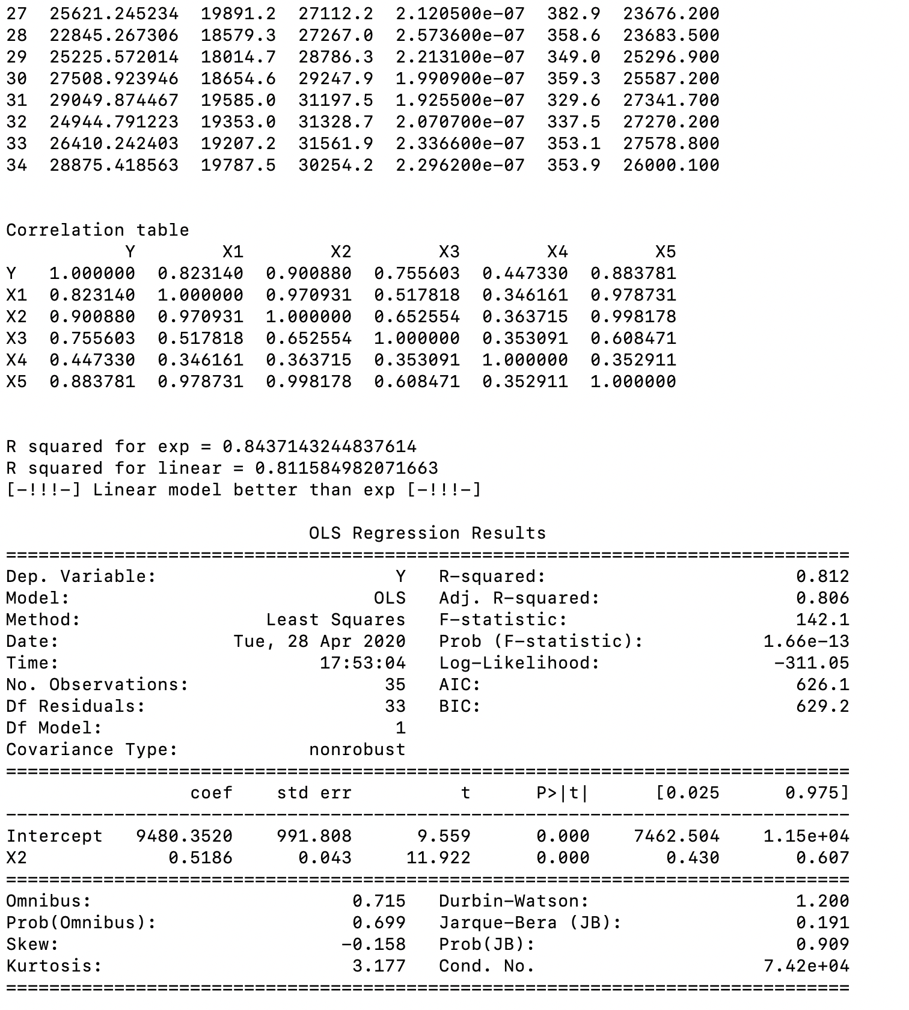

Рисунок 5. Результаты исследования на Python (продолжени 1)

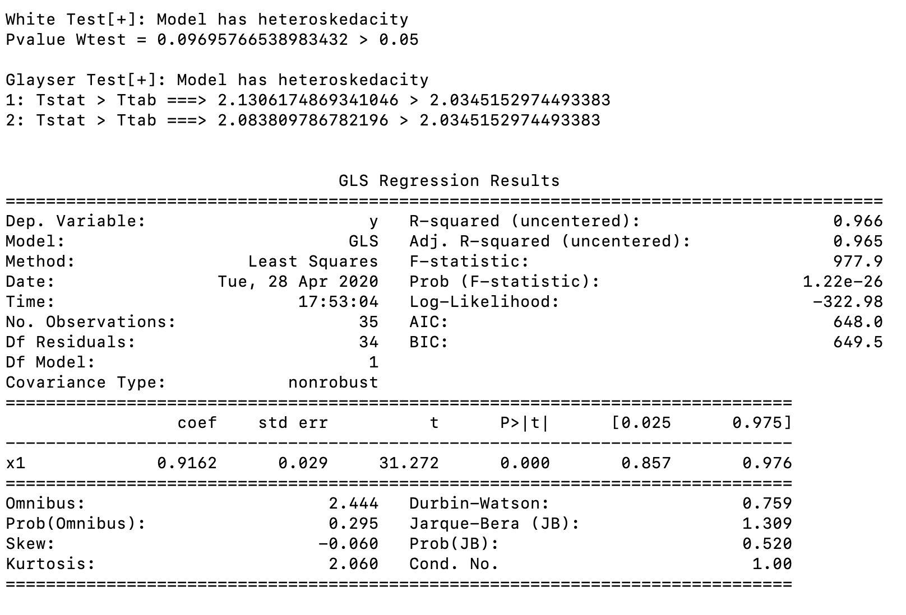

Рисунок 6. Результаты исследования на Python (продолжени 2)

ПРИЛОЖЕНИЕ Г

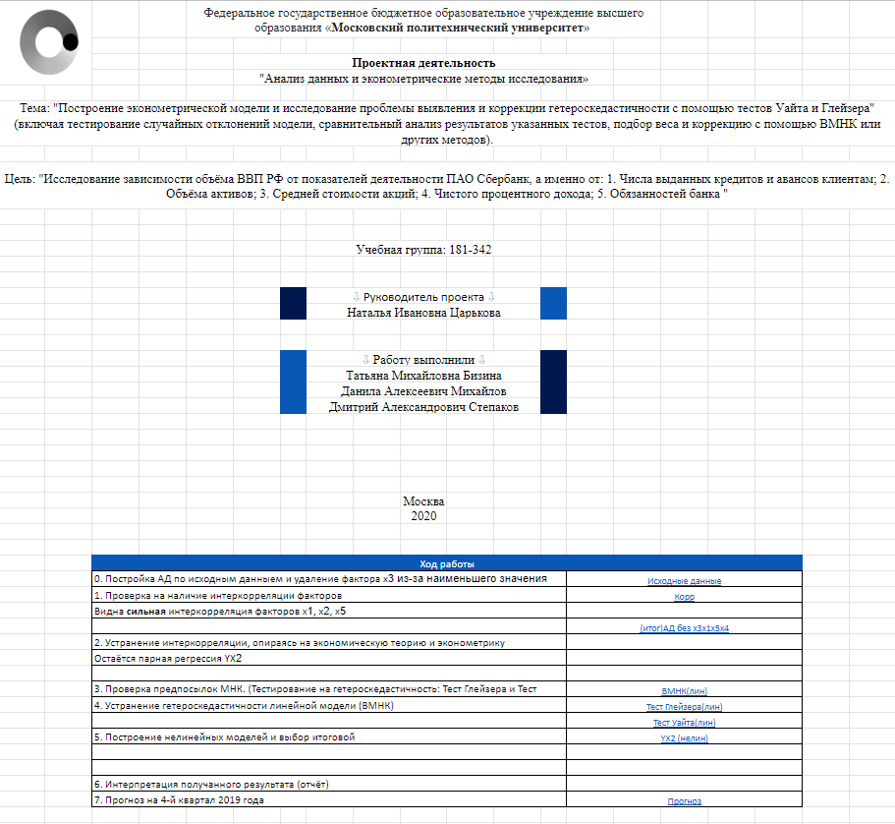

Рисунок 1. Результаты исследования в Microsoft Excel (титульный лист)

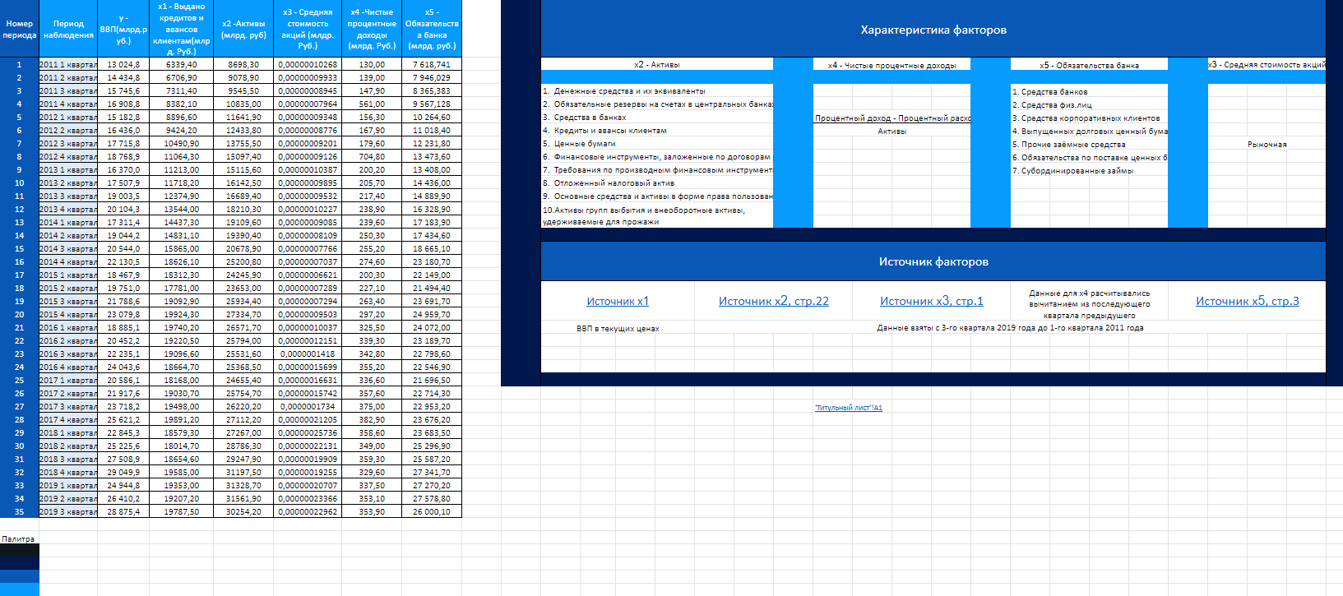

Рисунок 2. Результаты исследования в Microsoft Excel (лист исходные данные)

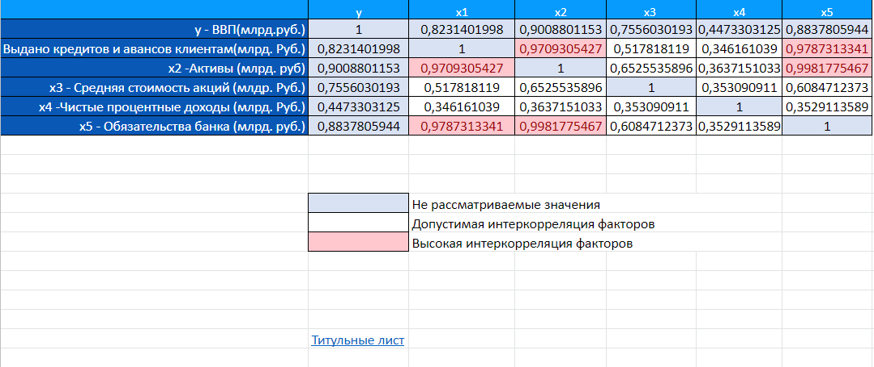

Рисунок 3. Результаты исследования в Microsoft Excel (лист Корр)

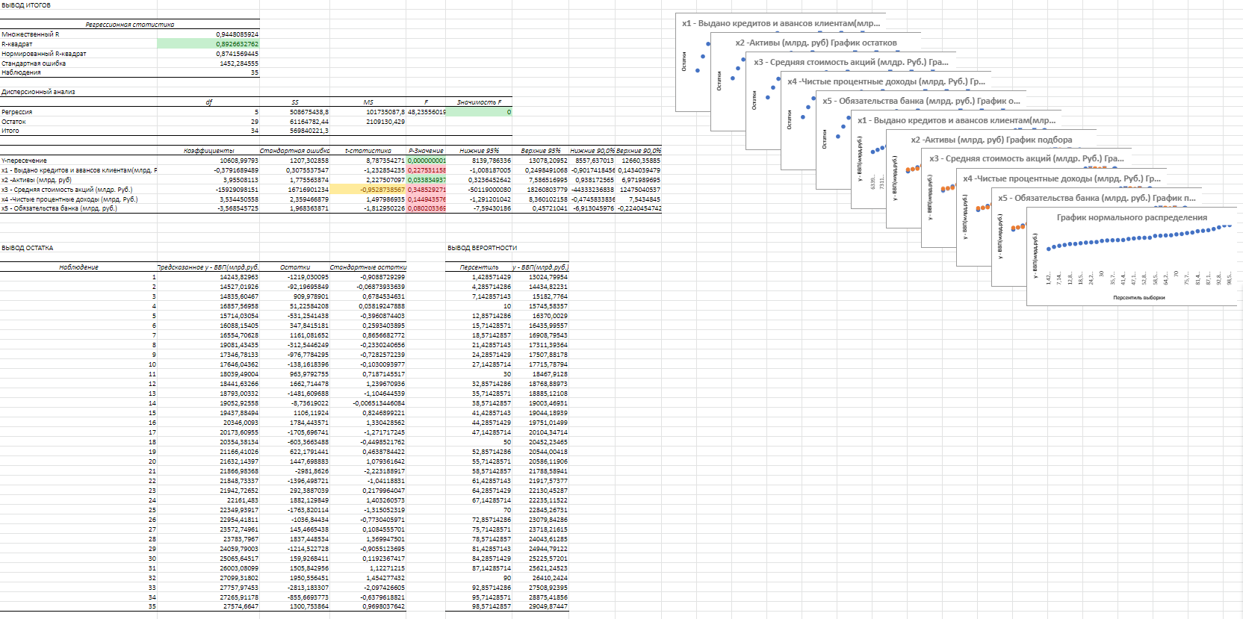

Рисунок 4. Результаты исследования в Microsoft Excel (лист АД (исх))



Рисунок 5. Результаты исследования в Microsoft Excel (лист АД без Х3)

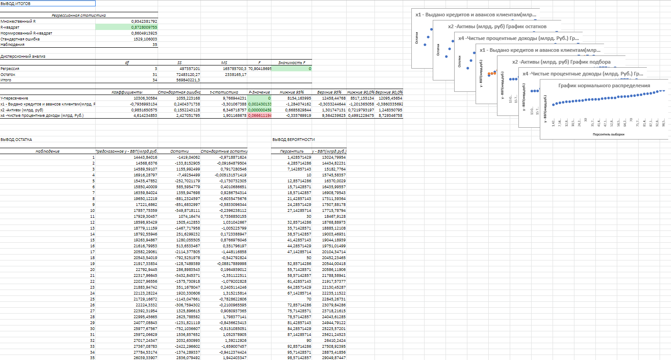

Рисунок 6. Результаты исследования в Microsoft Excel (лист АД без Х3Х5)

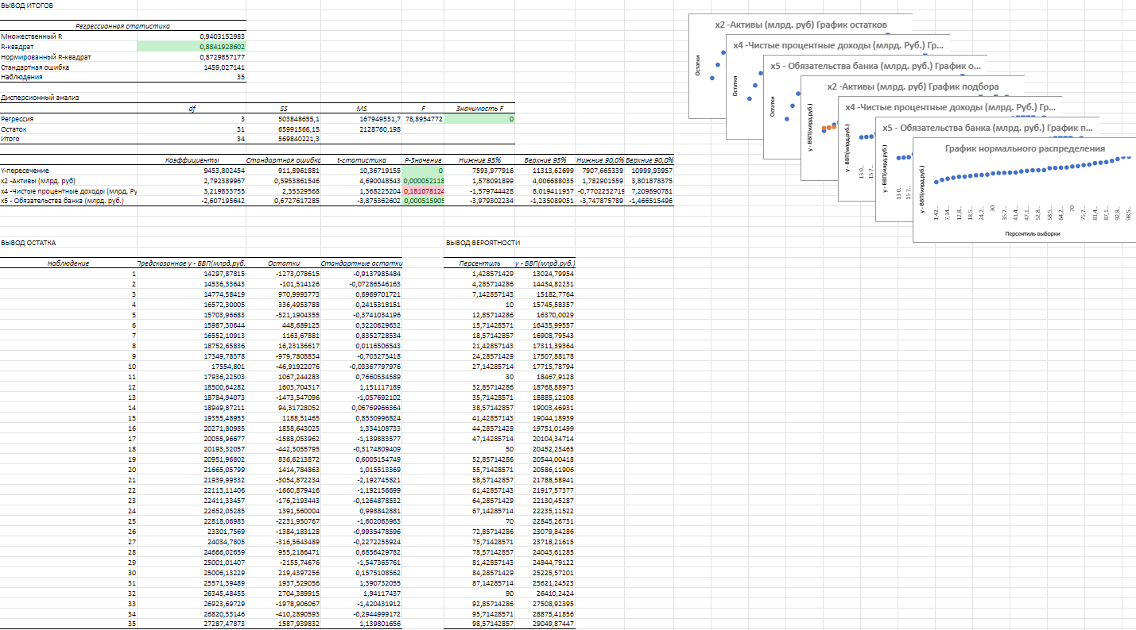

Рисунок 7. Результаты исследования в Microsoft Excel (лист АД без Х3Х1)

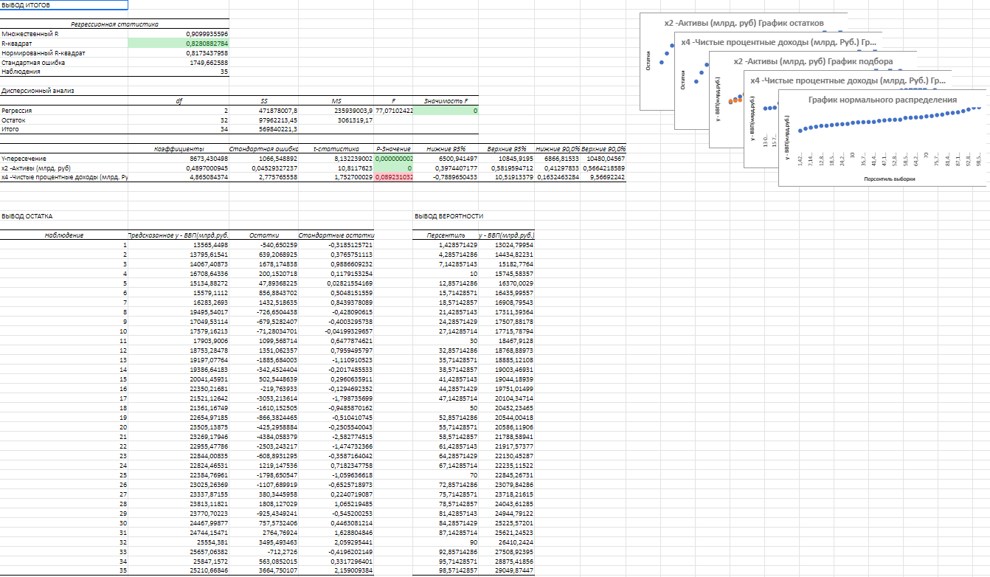

Рисунок 8. Результаты исследования в Microsoft Excel (лист АД без Х3Х1Х5)

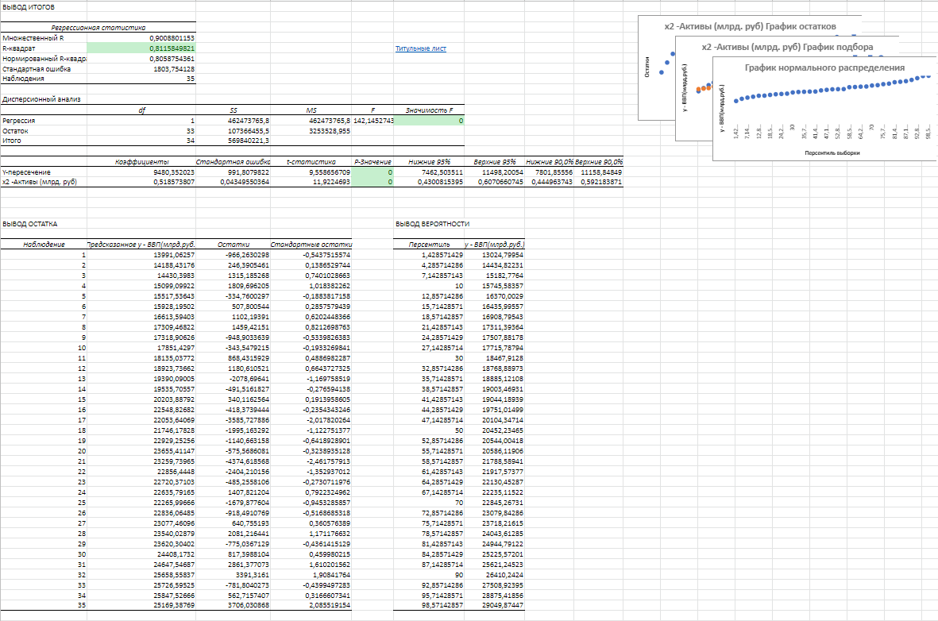

Рисунок 9. Результаты исследования в Microsoft Excel ((Итог) лист АД без Х3Х1Х5Х4)

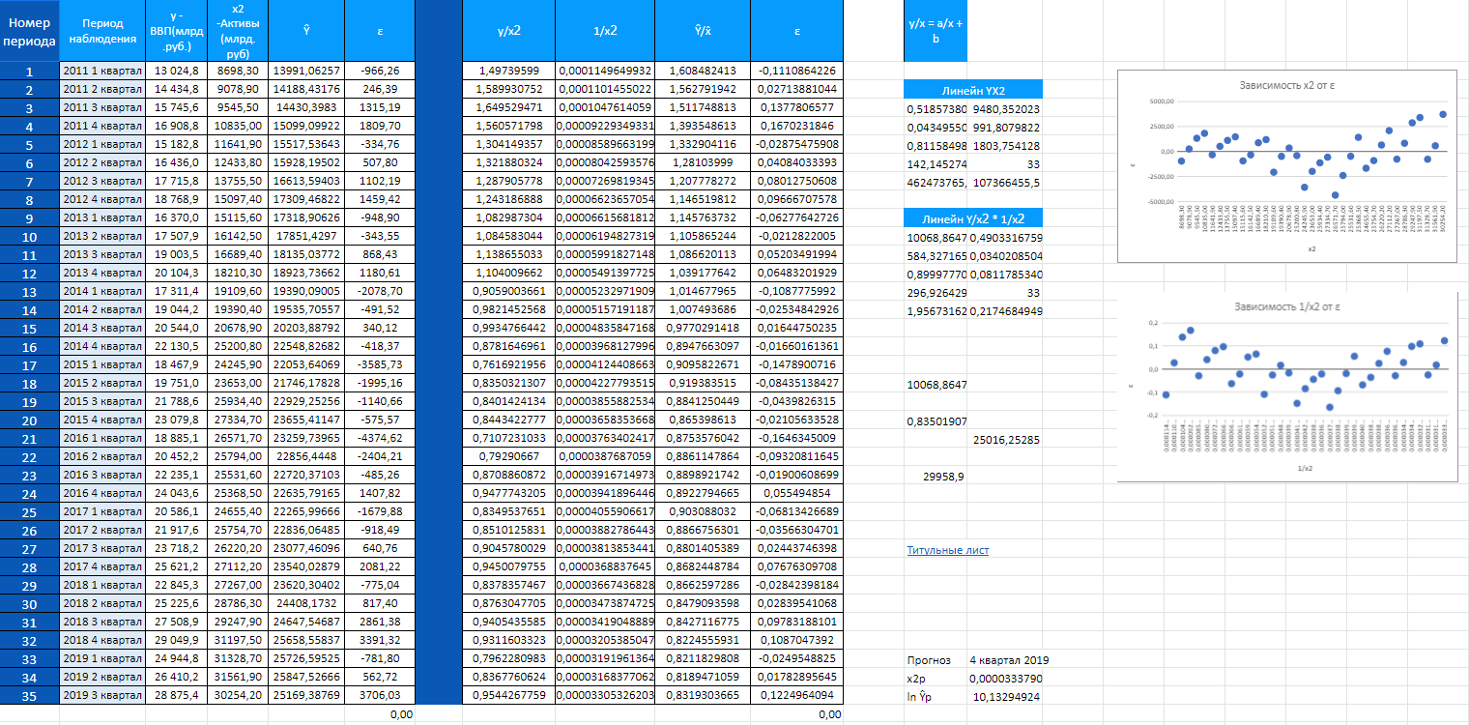

Рисунок 10. Результаты исследования в Microsoft Excel (лист ВМНК (лин))

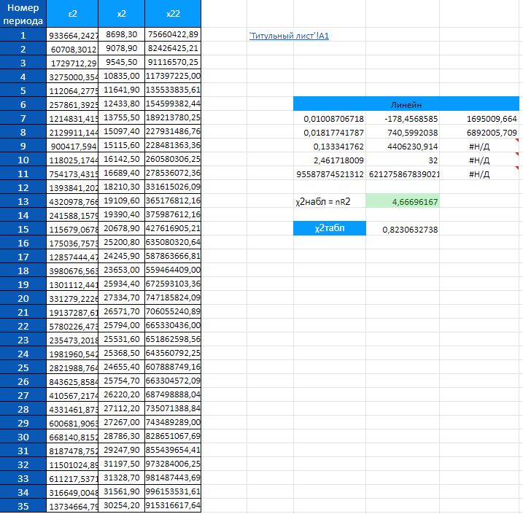

Рисунок 11. Результаты исследования в Microsoft Excel (лист тест Уайта (лин))

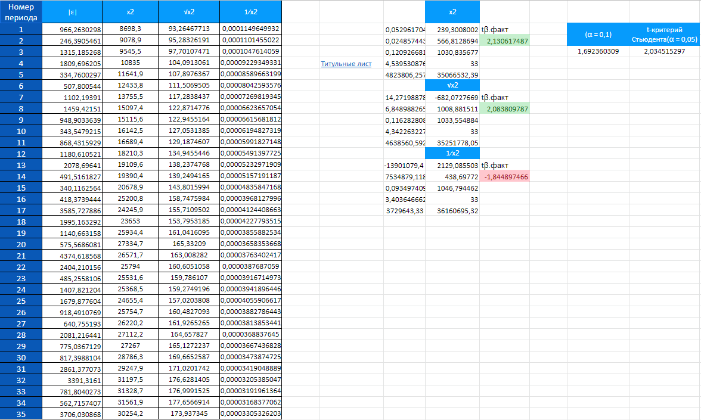

Рисунок 12. Результаты исследования в Microsoft Excel (лист тест Глейзера (лин))

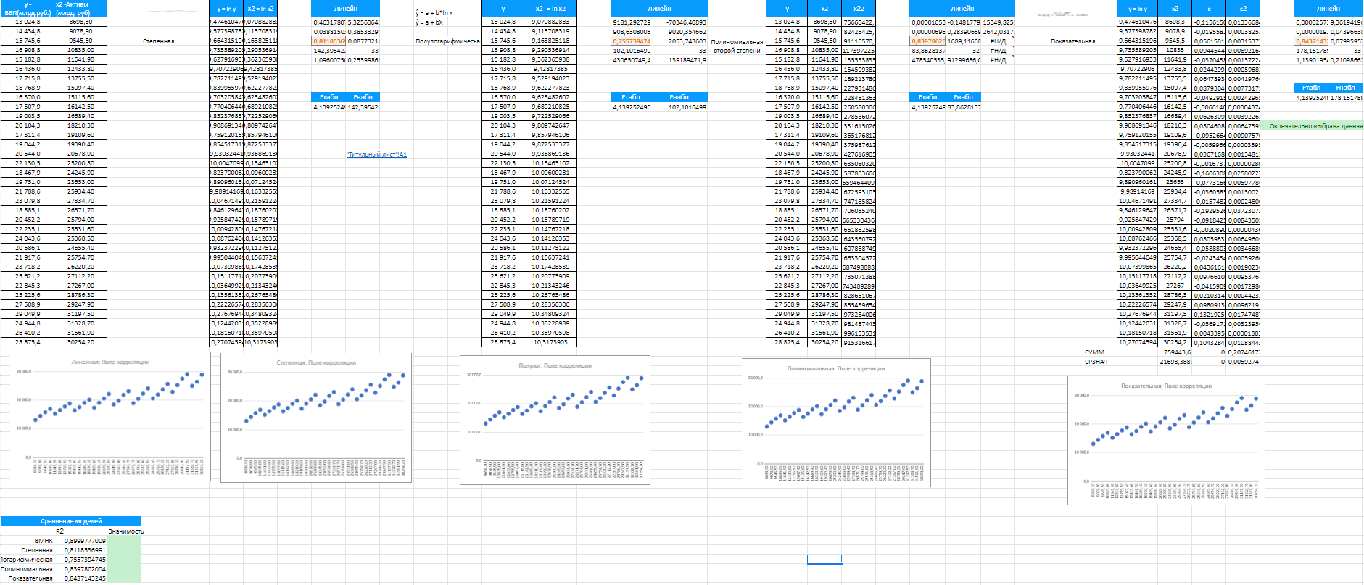

Рисунок 13. Результаты исследования в Microsoft Excel (лист YX2 (нелин))

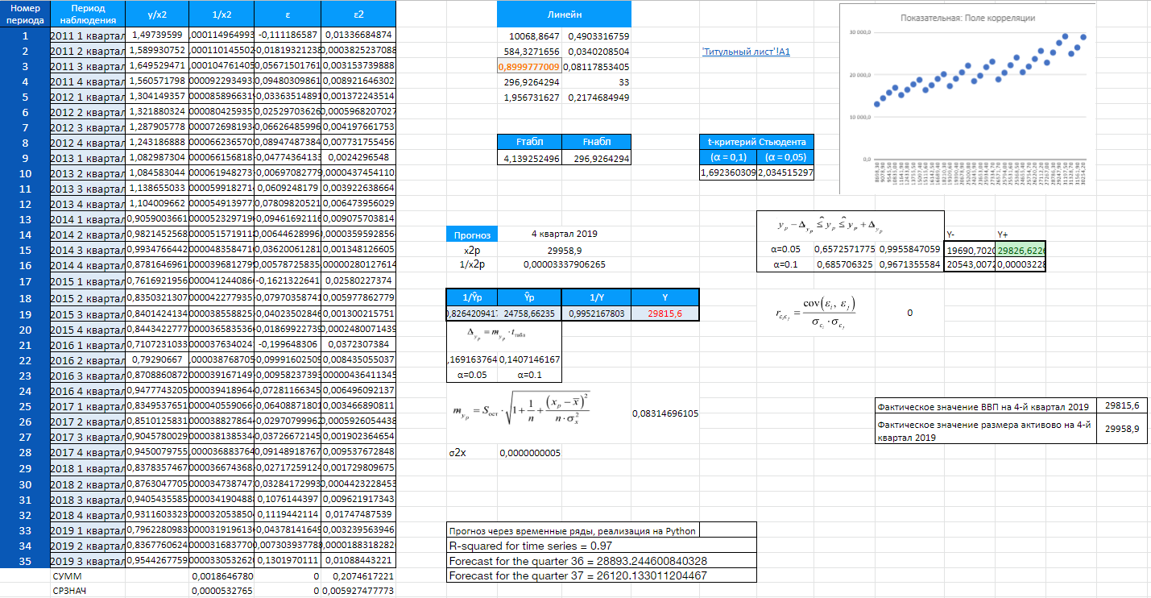

Рисунок 14. Результаты исследования в Microsoft Excel (лист Прогноз)